2.8 Pruebas
La validación de Vidia relaciona requisitos y criterios de aceptación con casos reproducibles. Se reúnen pruebas unitarias, HTTP, integración con PostgreSQL aislado y comprobaciones reales de producción del 11/10/2026. Se distinguen las operaciones por API —incluidas las evidencias de Swagger— de los recorridos efectuados en Web y Flutter. Las evidencias locales no se presentan como validación productiva.
APROBADO indica coincidencia entre esperado y obtenido dentro del alcance indicado y con evidencia; FALLIDO, una discrepancia observada; PENDIENTE, ejecución o evidencia insuficiente; OMITIDO, exclusión de la ejecución. Una prueba con mocks no demuestra un recorrido integral mediante Web o teléfono. Los criterios «Dado–cuando–entonces», comandos y contratos se detallan en los anexos.

2.8.1 Estrategia y ejecución
Se ejecutaron las suites completas backend, Angular y Flutter. Se repitió el backend habilitando las integraciones de PostgreSQL en un clúster temporal de prueba, accesible solo por loopback. La última ejecución registró 591 casos: 590 aprobados, un smoke test de Supabase omitido, cero fallos y cero errores. Incluyó API, persistencia y migraciones V1–V5 de invitaciones administrativas y solicitudes de organizador; el correo de dichas integraciones utiliza un proveedor simulado.
Angular registró 316 pruebas aprobadas en 57 archivos y Flutter 139 aprobadas. Una prueba adicional de CSP en Chromium verificó el login y el bloqueo de un script inline inyectado. Las cifras corresponden a esta revisión y no se suman a las ejecuciones históricas. Evidencia: Anexo A, E-AUTO; artefactos en docs/2.8/evidencias_revision_20261011/.

2.8.2 Casos de prueba seleccionados
Se conservan los identificadores históricos seleccionados y se incorporan CP-29 y CP-30. Los IDs no seleccionados mantienen correspondencia en el Anexo E. La Tabla 24 contiene cinco columnas y veinte casos; se identifica el alcance unitario o HTTP de cada resultado para evitar atribuirle una validación integral.
ID | Escenario | Esperado | Obtenido | Estado
CP-01 | Registro y verificación por correo (RF-01) | Registro sin JWT; activación mediante correo real. | Pendiente de ejecución integral; reglas unitarias aprobadas. | PENDIENTE
CP-02 | Recurso protegido sin token (RNF-02) | GET perfil 401 sin datos privados; HEAD perfil comprobado localmente. | Producción: GET perfil 401 por API y Swagger; figura F.2. HEAD protegido: evidencia local del Anexo A. | APROBADO
CP-03 | Rol insuficiente en administración (RF-02; RNF-02) | USUARIO y ORGANIZADOR reciben 403 al consultar solicitudes administrativas. | Producción: ambos roles 403; registro F-API. Perfil dual conserva USUARIO; figura F.15. | APROBADO
CP-04 | Crear evento y verificar envío a revisión (RF-03) | POST 201 y BORRADOR; envío 200 y consulta posterior con EN_REVISION. | Producción: POST 201 BORRADOR y envío 200. Falta consulta/captura posterior de EN_REVISION; figura F.3 solo acredita el listado. F-API; espacio E-PEND-03. | PENDIENTE
CP-05 | Publicación administrativa (RF-04) | ADMINISTRADOR: PATCH 200 y evento PUBLICADO en catálogo; USUARIO/ORGANIZADOR: 403. | Producción: PATCH administrativo 200; catálogo posterior incluye los eventos PUBLICADO. Otros roles: 403 ACCESS_DENIED. F-API; figura F.4 es apoyo visual. | APROBADO
CP-06 | Inscripción propia gratuita y pagada (RF-06) | POST 201: gratuita CONFIRMADA; pagada PENDIENTE_PAGO; detalle propio 200. | Producción: ambas inscripciones 201 con los estados esperados; cuenta dual también obtuvo 201 y detalle propio 200. F-API; figuras F.5 y F.11. Cancelación queda fuera del alcance de este caso. | APROBADO
CP-07 | Prevención de inscripción duplicada (RF-06) | Segundo POST al mismo evento rechazado con 409. | Producción: inscripción repetida 409 en ambos eventos; F-API. | APROBADO
CP-08 | Carga y descarga de comprobante ficticio (RF-07) | Carga PDF 200 y PENDIENTE_VALIDACION; descarga propia autorizada 200 application/pdf. | Producción: carga 200 PENDIENTE_VALIDACION y descarga 200 application/pdf; F-API. Figura F.6 acredita la vista, no el envío mediante formulario. Sin transferencia de dinero. | APROBADO
CP-09 | Validación autorizada de pago (RF-07) | ADMINISTRADOR valida con 200 y APROBADO; USUARIO recibe 403. | Producción: validación 200 APROBADO; USUARIO 403 ACCESS_DENIED. F-API; figura F.7 es apoyo de interfaz. Confirmación posterior de inscripción: no incorporada en esta evidencia. | APROBADO
CP-10 | QR temporal y rotación (RF-08) | Generación 201; rotación invalida el QR anterior. | Producción: generación y rotación 201; QR anterior rechazado 400. Sesión virtual; tokens excluidos de evidencias. F-API. | APROBADO
CP-11 | Asistencia Flutter, QR y GPS físicos (RF-08) | Escaneo físico y GPS válidos producen 201 y registro propio. | Pendiente del escaneo físico y GPS. API virtual: asistencia 201; visible en teléfono (figura F.18). Esto no acredita sensores físicos. | PENDIENTE
CP-12 | Generación y descarga de certificado (RF-09) | Evento finalizado elegible; generar y descargar PDF: 200. | Producción: finalización, generación y descarga 200; PDF conservado y verificado como archivo; figuras F.16 y F.17. F-API. | APROBADO
CP-13 | Verificación pública de certificado (RF-13) | Código válido: válido; inexistente: NO_REGISTRADO; sin JWT. | Producción: ambos GET 200; código emitido válido y desconocido NO_REGISTRADO. Figura F.19 y F-API. | APROBADO
CP-14 | Flutter contra API de producción (RF-05; RNF-04) | Login, cuatro secciones y actividad personal visibles en teléfono. | Android 12, APK 1.0.0: login dual, Inicio, Eventos, Actividad, Perfil, inscripción/pago e historial visibles. Figuras F.8–F.15. | APROBADO
CP-16 | Credenciales inválidas (RF-01; RNF-02) | Login inválido 401; no entrega JWT. | Producción: once intentos con correo ficticio inexistente devuelven 401; F-API. Contraseña incorrecta de cuenta existente: prueba local. | APROBADO
CP-17 | Datos y archivos inválidos (RF-03; RF-07) | Evento vacío y archivo no permitido rechazados 400. | Producción: POST evento {} 400; comprobante .exe 400; F-API. Otras restricciones cubiertas localmente. | APROBADO
CP-22 | QR inválido y asistencia duplicada (RF-08) | QR inválido/revocado: 400; duplicado inscripción/sesión: 409. | Producción virtual: inválido y revocado 400, duplicado 409; F-API. GPS fuera de regla: solo pruebas locales, no teléfono. | APROBADO
CP-24 | Rendimiento de consultas: RNF productivo (RF-05; RNF-01) | Al menos 95 % de consultas responde en ≤3 s con veinte usuarios concurrentes; entorno productivo identificado. | Local: 60/60, veinte clientes, P95 52,644 ms. Producción: quince GET secuenciales, 7–8 eventos, media 313,96 ms y máximo 392,22 ms. Falta ensayo productivo concurrente; F-PERF y E-PEND-11. | PENDIENTE
CP-29 | Limitación temporal de login (RNF-02) | Con umbral local de diez intentos, el siguiente devuelve 429 y Retry-After. | Local: APROBADO. Producción: once respuestas 401, ninguna 429 ni Retry-After. FALLIDO respecto al umbral local; configuración/despliegue no verificables. F-API. | FALLIDO
CP-30 | Logout y revocación de sesión (RF-01; RNF-02) | Logout confirmado conforme al contrato; JWT revocado rechazado. Fallo de comunicación: aviso sin afirmar revocación. | Producción: logout 204 según OpenAPI y JWT posterior 401; capturas Web. Flutter avisa cierre local sin confirmación ante sesión ya invalidada. Fallo de red: tests locales. F-API, figura F.20. | APROBADO
Tabla 24. Casos de prueba seleccionados y resultados observados. Fuente: elaboración propia a partir de ejecuciones y artefactos del repositorio.

2.8.3 Resultados y limitaciones
La tabla contiene 20 casos: 15 APROBADOS, 1 FALLIDO, 4 PENDIENTES y 0 OMITIDOS. CP-01 (correo real), CP-04 (confirmación posterior de EN_REVISION), CP-11 (QR/GPS físicos) y CP-24 (carga productiva concurrente) permanecen pendientes. CP-29 conserva el fallo observado respecto al umbral local, sin atribuir una causa productiva no verificada. Los estados corresponden al alcance de cada criterio, no al cumplimiento integral de todos los requisitos E3.
El catálogo local se midió con tres eventos públicos y veinte clientes concurrentes: sesenta respuestas HTTP 200 dentro de tres segundos, con percentil 95 de 52,644 ms. La muestra no demuestra capacidad productiva. Usabilidad, compatibilidad completa y disponibilidad requieren evidencia adicional. Las capturas históricas sin fecha o contexto suficiente son apoyo visual, no aprobación automática.
Los anexos A–E conservan reportes y antecedentes locales e históricos; el Anexo F contiene evidencia productiva y el Anexo G identifica comprobaciones y capturas pendientes. Las figuras F.1–F.20 tienen fecha y contexto; las capturas Web sin barra de dirección conservan la URL en su pie y en el registro asociado, pero requieren una nueva toma si se exige URL visible dentro de la imagen.

Anexo A. Ejecuciones y evidencia visual

E-AUTO. Resultados actuales
Suite | Comando | Resultado y alcance
Backend | mvn -o -q test | 591 casos; 590 aprobados; 1 omitido. PostgreSQL 16.15 temporal; VIDIA_TEST_PG_URL local.
Angular | npm test -- --watch=false | 316 aprobadas, 57 archivos. Pruebas de componentes con dobles de prueba.
Flutter | flutter test --no-pub | 139 aprobadas; unidad/widgets; no acredita sensores físicos.
CSP | node --test frontend/security-tests/csp.test.mjs | 1 aprobada en Chromium; build local; API interceptada en este test.
HTTP/OpenAPI | Python urllib; backend real 127.0.0.1:58080 | Salud GET/HEAD 200; perfil GET/HEAD 401; código desconocido 200 no válido; login inválido 401 y límite 429; OpenAPI 200.
Tabla A.1. Resumen de ejecuciones actuales. Fuente: runners y registros locales.
Artefactos: backend_junit_sanitizado.xml, ejecuciones_resumen.json, http_local_sanitizado.json y openapi_resumen.json. El XML conserva nombres, tiempos y resultados; se retiraron propiedades JVM y salidas para evitar redistribuir secretos. La primera ejecución sin PostgreSQL dejó 19 omitidas y 552 aprobadas; la última habilitó los grupos de integración y ejecutó sus variantes de migración. SupabaseStorageSmokeTest continúa omitido.
Integraciones reales adicionales: SolicitudOrganizadorIntegrationTest, 22 casos, y AdministradorInvitacionIntegrationTest, 16 casos. Verifican solicitudes y cuenta dual, restricciones, activación administrativa, concurrencia y migraciones forward-only en bases temporales. No confirman entrega real por Brevo.

E-API. Swagger y contrato observado
GET /v3/api-docs: HTTP 200, 77 rutas y 92 operaciones HTTP en el documento generado localmente. GET /swagger-ui/index.html: HTTP 200 y UI visible. El conteo no demuestra ejecución de todas las operaciones. Se inspeccionaron controladores, DTO, @PreAuthorize y SecurityConfig. La ruta oficial utilizada fue /v3/api-docs, no /api/v1/api-docs.
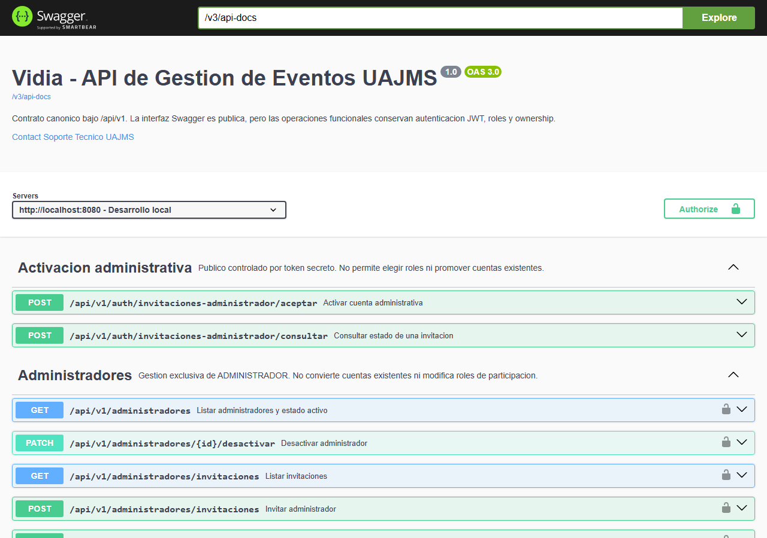
Figura A.1. Swagger UI del backend completo local. Fuente: ejecución real del 11/10/2026; versión/contexto en capturas_contexto.json.
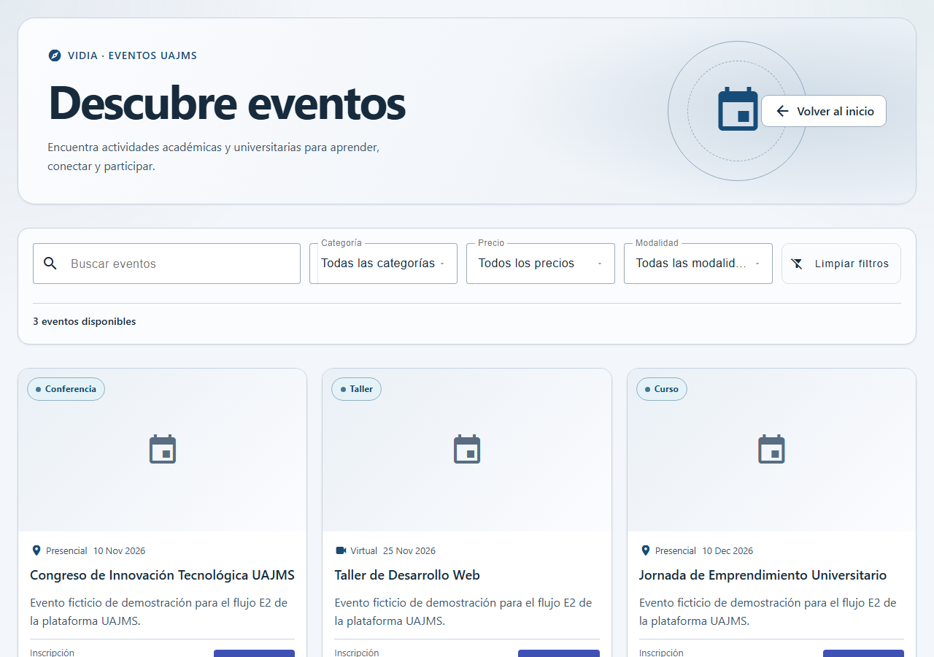
Figura A.2. Catálogo Angular y API real local, con tres eventos de prueba. Fuente: ejecución real del 11/10/2026. Build servido en 127.0.0.1:58081; consultas GET redirigidas exclusivamente a 127.0.0.1:58080, sin API de producción.

E-HIST. Evidencias conservadas del original
H01–H18 proceden del Word original. Se ocultaron datos sensibles y se retiró la barra del navegador cuando contenía contexto personal. La fecha del DOCX no acredita fecha de ejecución. H19–H21 son registros de dispositivo/firma Android: permanecen en el original y no respaldan los casos seleccionados; su exclusión y el hash original constan en integridad_original.json.
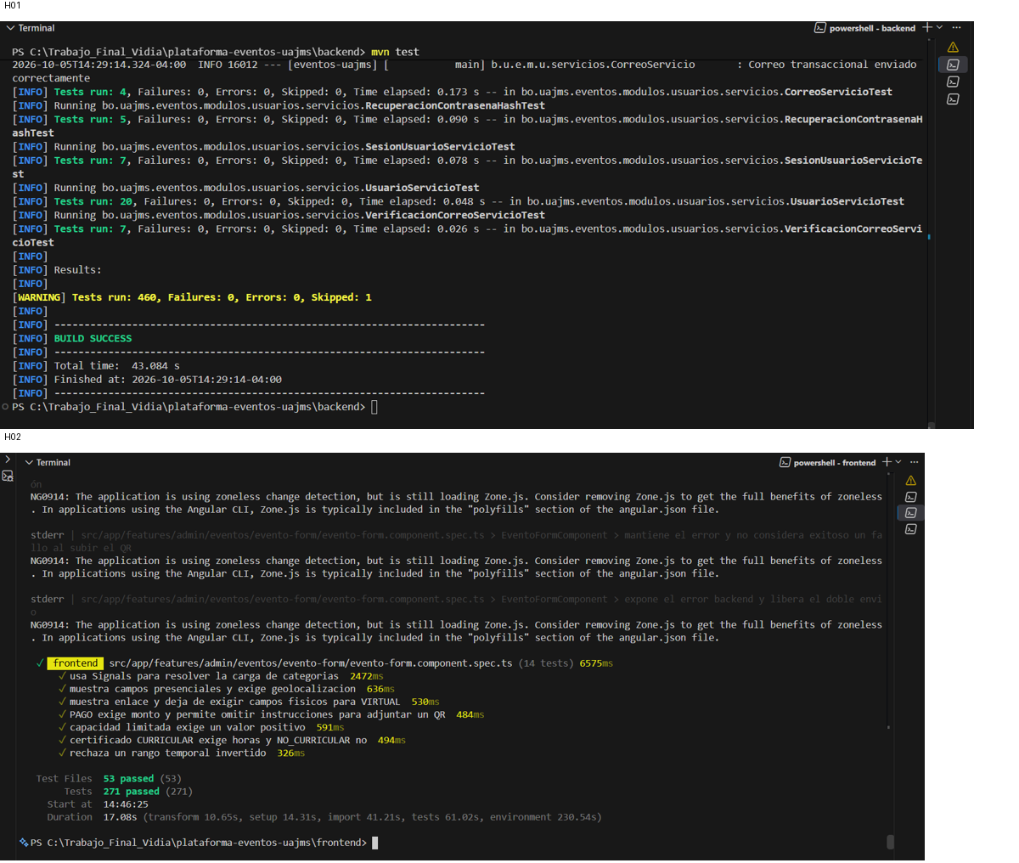
Figura A.3. Runners históricos; 460/271 no se confunden con las cifras actuales. Fuente: documento original; fecha/contexto adicional pendientes.
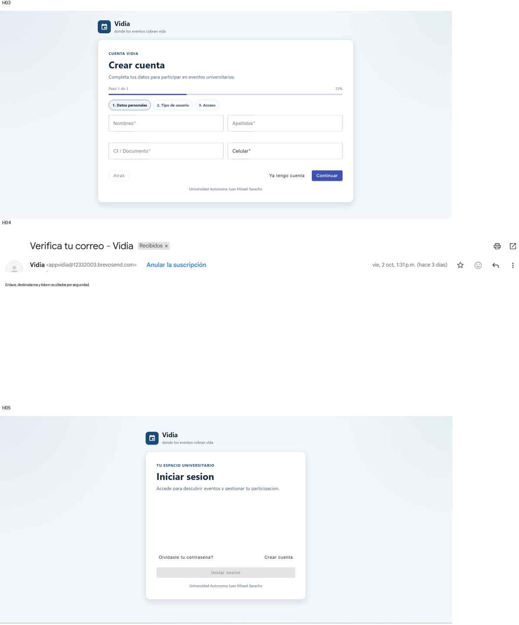
Figura A.4. Registro, correo y login; datos sensibles ocultados; falta contexto suficiente para acreditar CP-01 integral. Fuente: documento original; fecha/contexto adicional pendientes.
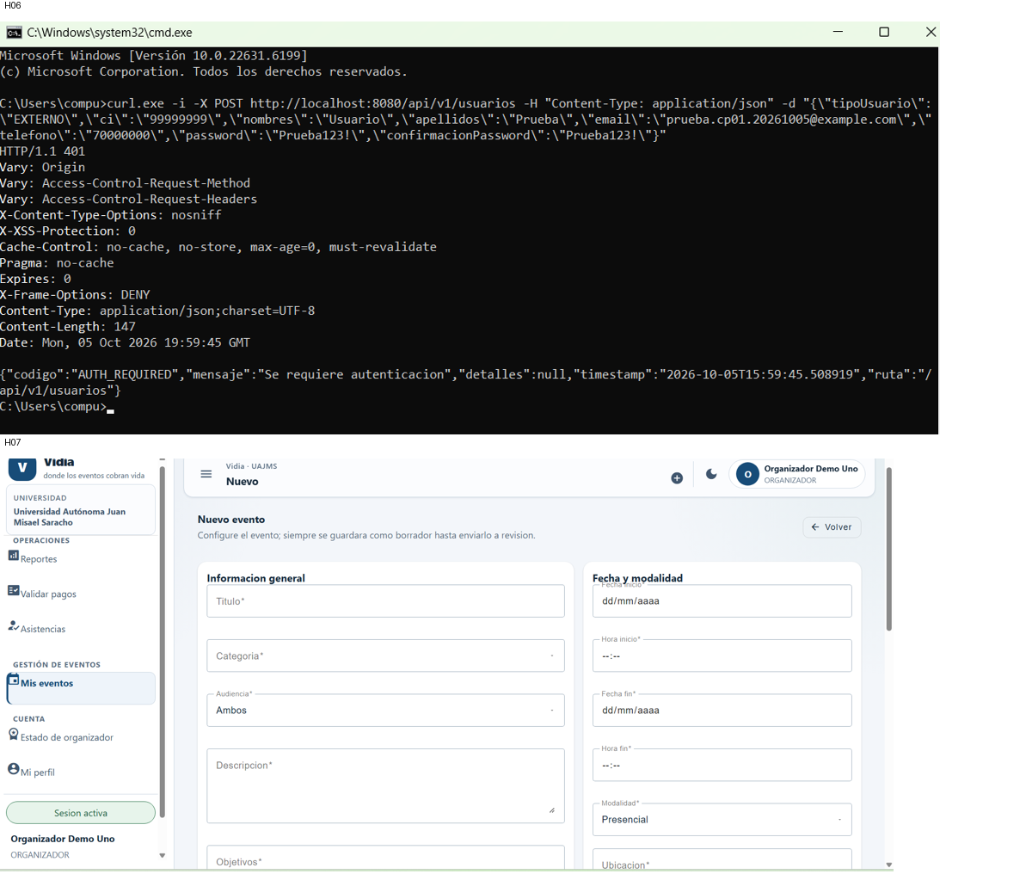
Figura A.5. Solicitud HTTP y formulario de evento; H07 muestra preparación, no confirma creación. Fuente: documento original; fecha/contexto adicional pendientes.
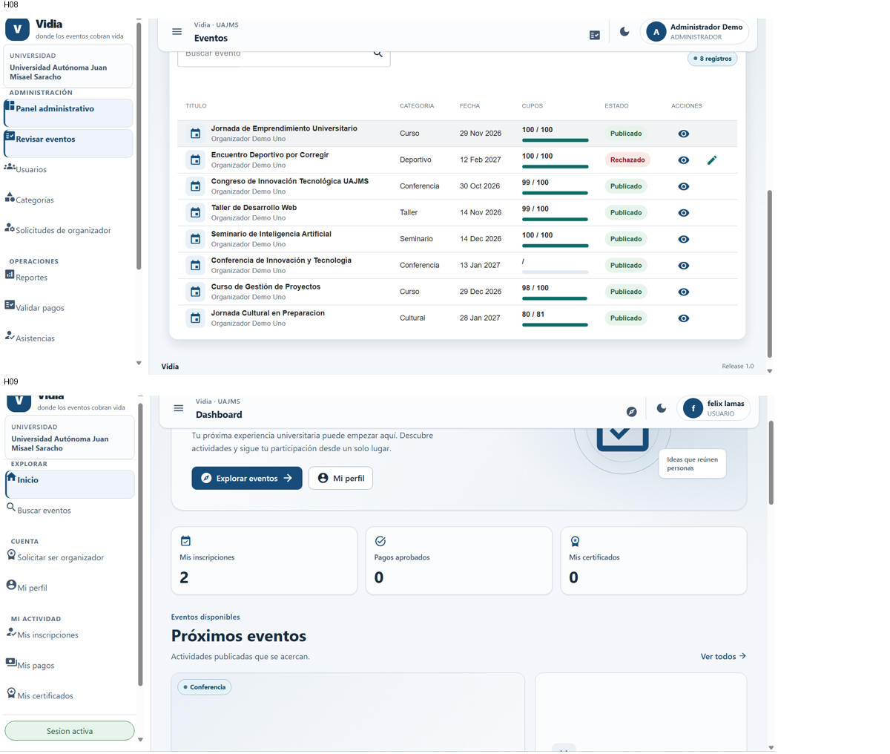
Figura A.6. Listado administrativo y dashboard; versión/fecha no acreditadas por estas capturas. Fuente: documento original; fecha/contexto adicional pendientes.
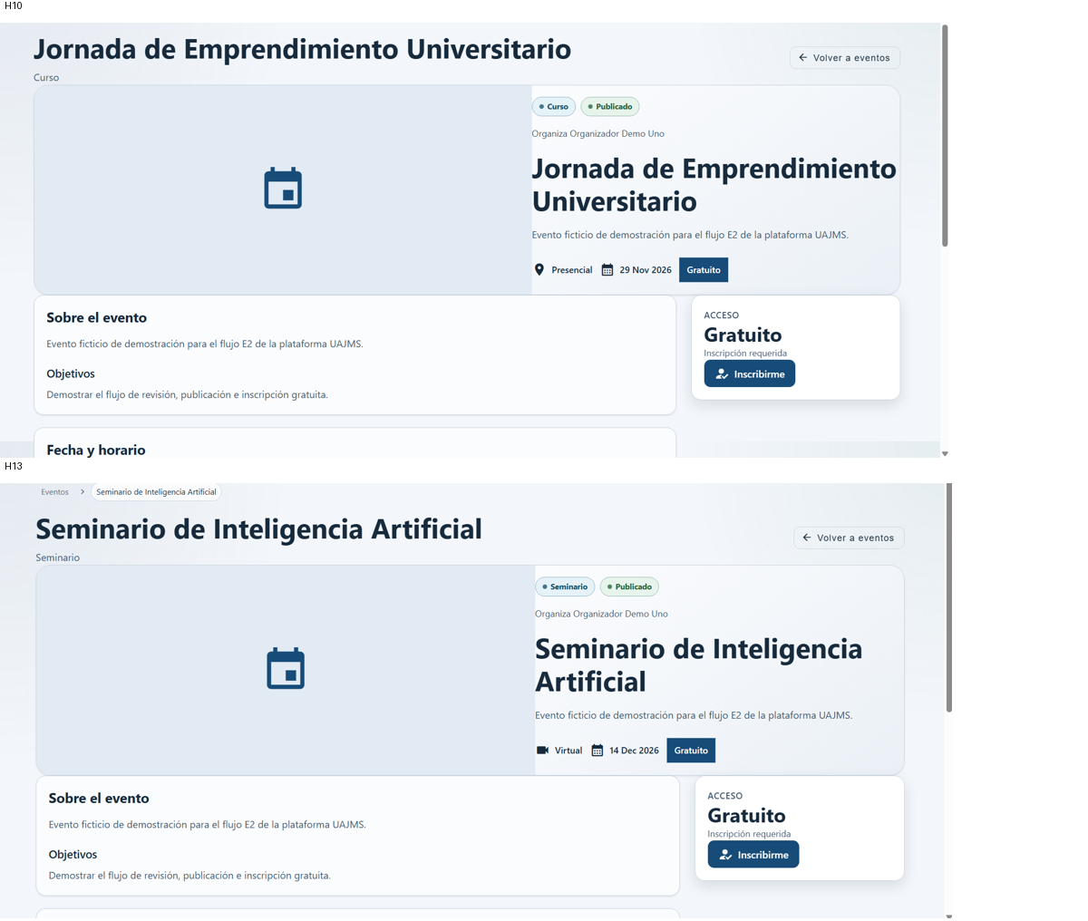
Figura A.7. Detalles públicos; no demuestran todos los filtros. Fuente: documento original; fecha/contexto adicional pendientes.
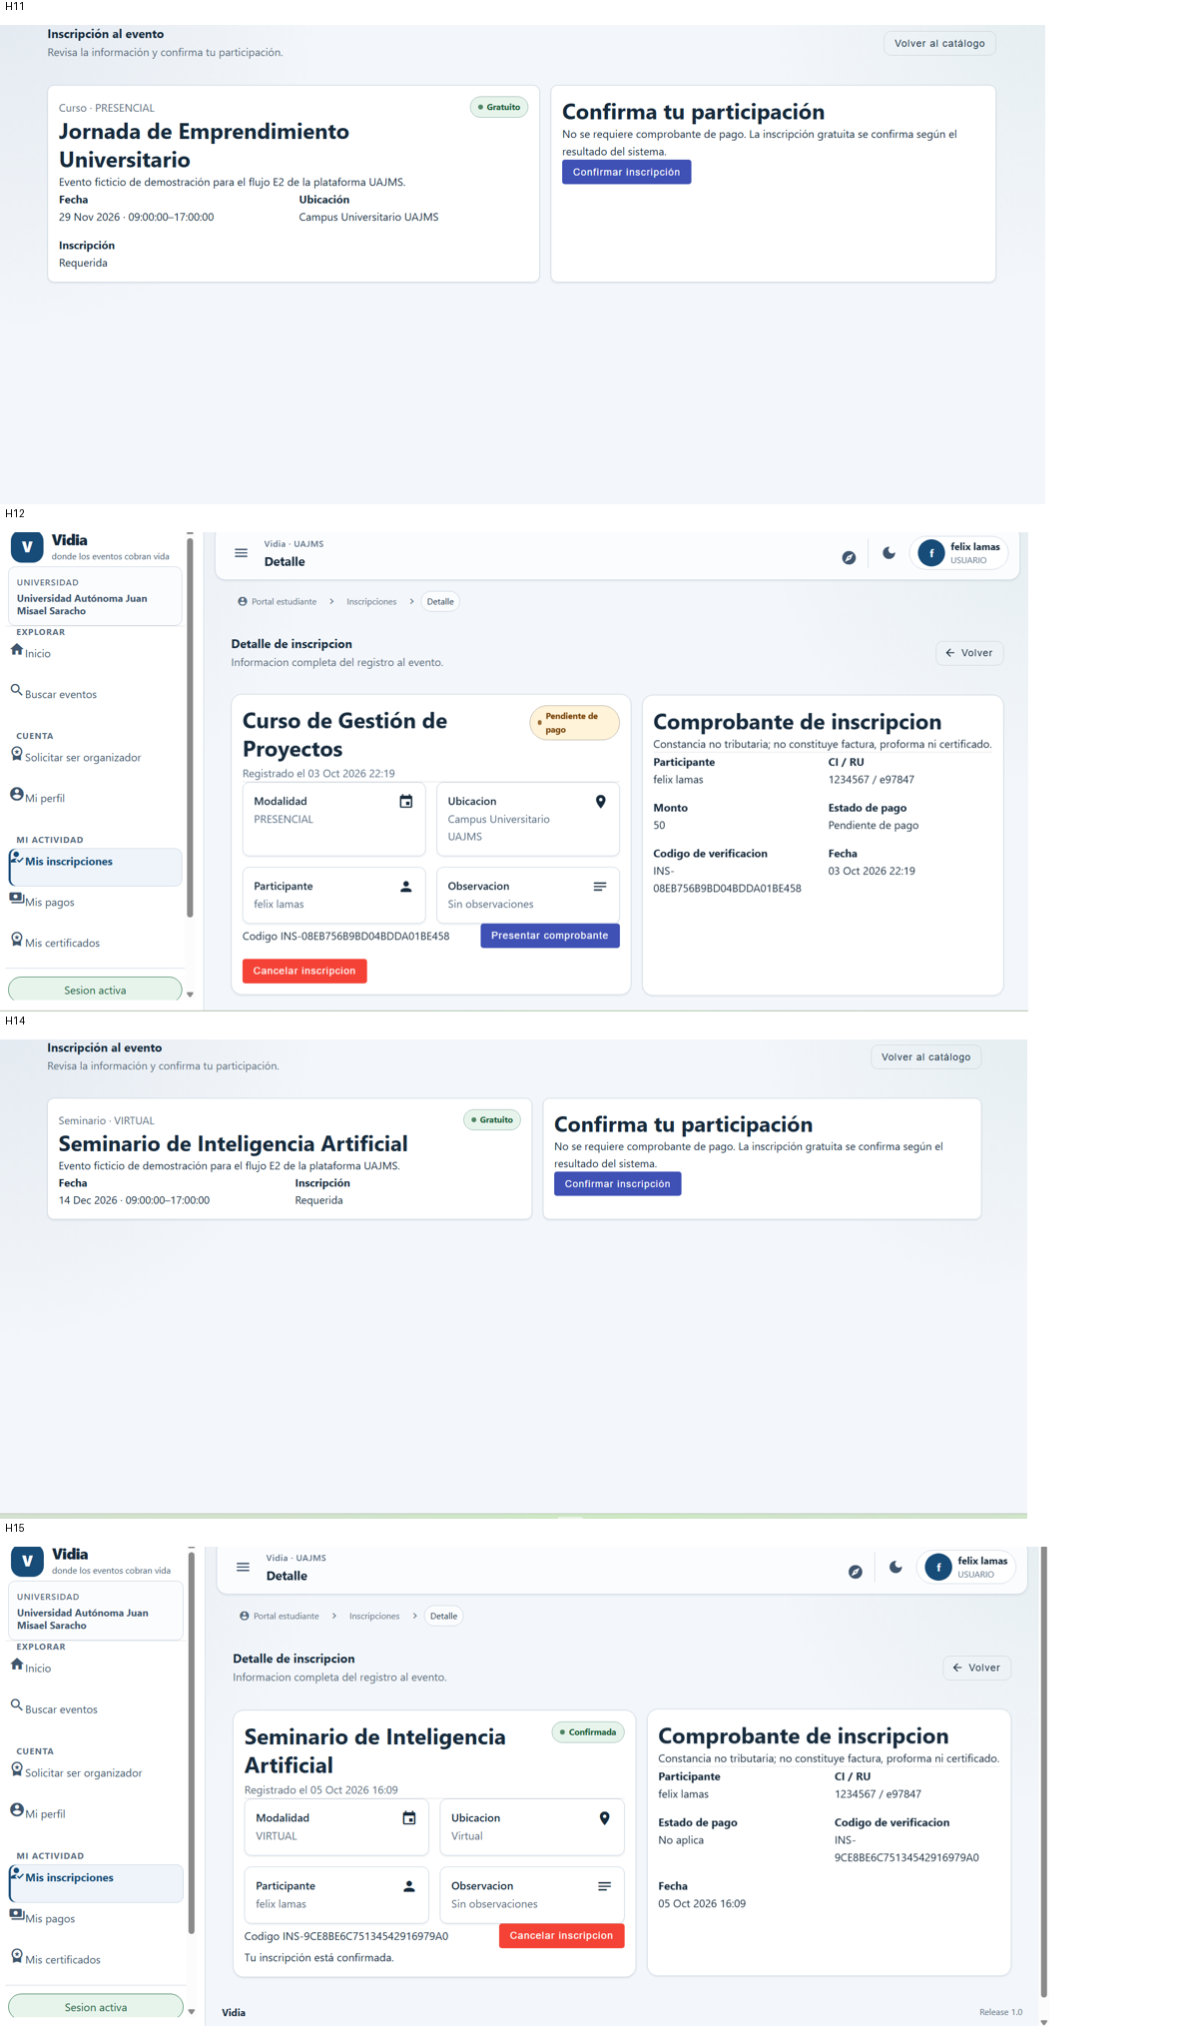
Figura A.8. Inscripciones y detalle; H12 muestra pendiente de pago, no carga de comprobante. Fuente: documento original; fecha/contexto adicional pendientes.
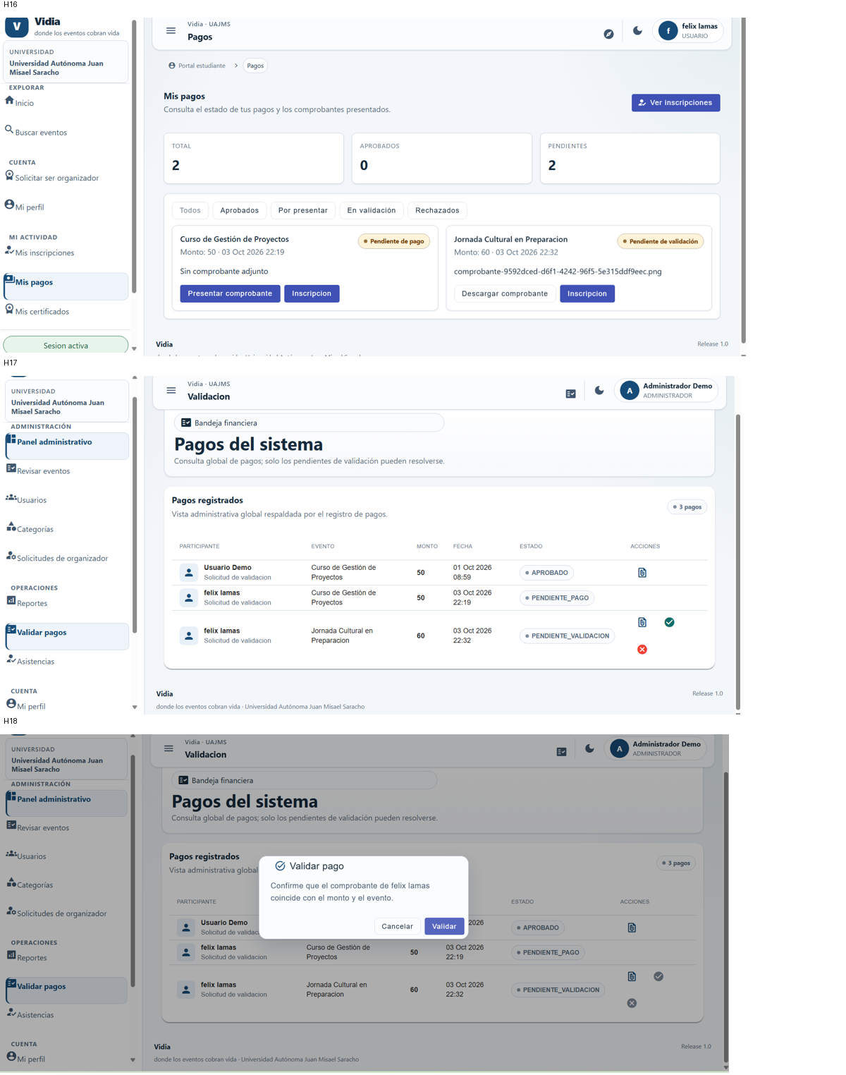
Figura A.9. Pagos y diálogo de validación; abrir un diálogo no demuestra aprobación. Fuente: documento original; fecha/contexto adicional pendientes.

E-HIST-RUN. Artefactos históricos contrastados
docs/pruebas/e3/resultados/playwright.json registra una ejecución local del 07/10/2026: 22 aprobadas, 17 omitidas, cero inesperadas y cero inestables. Se revisaron JSON de attachments y timestamps. Los omitidos incluyen pagos, QR/GPS, certificados elegibles y Firefox. Capturas y traces son antecedentes, no ejecución del código actual.
Los JSON históricos CP-24 indicaban BLOCKED por falta de autorización de carga y no contienen una medición válida. Se distinguen de E-CP-24 nuevo. CP-28 también estaba bloqueado. Se conserva la incidencia del runtime Firefox registrada en la matriz y sus traces; el último reporte histórico no contiene un fallo de producto.

Anexo B. Criterios, contratos y evidencias
E-CP-XX identifica evidencias asociadas a los casos. Las carpetas evidencias_revision_20261011 y evidencias_produccion_20261011 contienen artefactos locales y productivos. Las respuestas HTTP y sus fechas permiten verificar las operaciones; la existencia de una clase o pantalla no sustituye el resultado. Los archivos están en el espacio de trabajo, todavía no versionados en Git. Su incorporación al repositorio requiere una revisión y autorización independientes.

E-CP-01. Registro y verificación por correo (RF-01)
Criterio: Dado un participante ficticio nuevo y una bandeja controlada, cuando se registra y abre el enlace de verificación recibido, entonces el registro no entrega JWT y, tras la activación, el participante puede iniciar sesión. La entrega real del correo permanece pendiente.
Obtenido actualizado: Pendiente de ejecución integral; reglas unitarias aprobadas. Estado: PENDIENTE.
Pruebas: AutenticacionServicioTest; VerificacionCorreoServicioTest. Fuentes: backend/src/test/java/bo/uajms/eventos/modulos/usuarios/servicios/AutenticacionServicioTest.java; backend/src/test/java/bo/uajms/eventos/modulos/usuarios/servicios/CorreoServicioTest.java; backend/src/test/java/bo/uajms/eventos/modulos/usuarios/servicios/VerificacionCorreoServicioTest.java. Backend: backend_junit_sanitizado.xml; clientes: ejecuciones_resumen.json.
Contrato, reproducción y limitaciones: POST /api/v1/auth/registro y /verificar-correo. Falta bandeja controlada; H03–H05 no acredita el recorrido completo.

E-CP-02. Recurso protegido sin token (RNF-02)
Criterio: Dado una solicitud sin JWT, cuando se consulta GET /api/v1/usuarios/perfil, entonces se recibe 401 sin datos privados. La variante HEAD se comprueba por separado en la evidencia local.
Obtenido actualizado: Producción: GET perfil 401 por API y Swagger; figura F.2. HEAD protegido: evidencia local del Anexo A. Estado: APROBADO.
Pruebas: SaludHttpIntegrationTest; SaludControllerTest. Fuentes: backend/src/test/java/bo/uajms/eventos/core/controladores/SaludControllerTest.java; backend/src/test/java/bo/uajms/eventos/core/controladores/SaludHttpIntegrationTest.java. Backend: backend_junit_sanitizado.xml; clientes: ejecuciones_resumen.json.
Contrato, reproducción y limitaciones: GET/HEAD /api/v1/usuarios/perfil sin Authorization; http_local_sanitizado.json. Actualización: evidencia productiva y alcance en F-API y Anexo F; no confundir los antecedentes locales con el resultado actual.
HTTP actual: http_local_sanitizado.json; solo respuestas, sin credenciales ni Authorization.

E-CP-03. Rol insuficiente en administración (RF-02; RNF-02)
Criterio: Dado una cuenta autenticada con USUARIO o con USUARIO + ORGANIZADOR, cuando consulta las solicitudes administrativas de organizador, entonces recibe 403 y no obtiene datos administrativos. Ejecutar la variante para cada familia de cuenta.
Obtenido actualizado: Producción: ambos roles 403; registro F-API. Perfil dual conserva USUARIO; figura F.15. Estado: APROBADO.
Pruebas: UsuarioControladorAuthorizationTest; SolicitudOrganizadorIntegrationTest. Fuentes: backend/src/test/java/bo/uajms/eventos/modulos/usuarios/SolicitudOrganizadorIntegrationTest.java; backend/src/test/java/bo/uajms/eventos/modulos/usuarios/controladores/UsuarioControladorAuthorizationTest.java. Backend: backend_junit_sanitizado.xml; clientes: ejecuciones_resumen.json.
Contrato, reproducción y limitaciones: GET /api/v1/usuarios/solicitudes-organizador requiere ADMINISTRADOR. Repetir con USUARIO ficticio; no registrar JWT. Actualización: evidencia productiva y alcance en F-API y Anexo F; no confundir los antecedentes locales con el resultado actual.
Antecedente: JSON de attachments con prefijo CP-03 en docs/pruebas/e3/resultados/playwright-artifacts/; runner contrastado con playwright.json, 07/10/2026 UTC. La última respuesta puede pertenecer a una consulta posterior; no se atribuye ese status a otra acción. Índice exacto y extractos sanitizados: historicas_http_sanitizadas.json.

E-CP-04. Crear evento y verificar envío a revisión (RF-03)
Criterio: Dado un ORGANIZADOR aprobado y datos válidos, cuando crea un evento y lo envía a revisión, entonces el POST devuelve 201 con BORRADOR, el PATCH devuelve 200 y una consulta posterior confirma EN_REVISION. Falta esta última comprobación productiva.
Obtenido actualizado: Producción: POST 201 BORRADOR y envío 200. Falta consulta/captura posterior de EN_REVISION; figura F.3 solo acredita el listado. F-API; espacio E-PEND-03. Estado: PENDIENTE.
Pruebas: EventoServiceLifecycleTest. Fuentes: backend/src/test/java/bo/uajms/eventos/modulos/eventos/servicios/EventoServiceLifecycleTest.java. Backend: backend_junit_sanitizado.xml; clientes: ejecuciones_resumen.json.
Contrato, reproducción y limitaciones: POST /api/v1/eventos; PATCH /api/v1/eventos/{id}/enviar-revision. ORGANIZADOR aprobado propietario. Preparar EventoDatosRequest y categoría válida; envío actual acreditado con mocks. Actualización: evidencia productiva y alcance en F-API y Anexo F; no confundir los antecedentes locales con el resultado actual.
Antecedente: JSON de attachments con prefijo CP-04 en docs/pruebas/e3/resultados/playwright-artifacts/; runner contrastado con playwright.json, 07/10/2026 UTC. La última respuesta puede pertenecer a una consulta posterior; no se atribuye ese status a otra acción. Índice exacto y extractos sanitizados: historicas_http_sanitizadas.json.

E-CP-05. Publicación administrativa (RF-04)
Criterio: Dado un evento EN_REVISION, cuando el ADMINISTRADOR solicita publicarlo, entonces el PATCH devuelve 200 y el catálogo posterior contiene el evento PUBLICADO. Dado un USUARIO o un ORGANIZADOR, cuando intenta publicar ese evento, entonces recibe 403 ACCESS_DENIED.
Obtenido actualizado: Producción: PATCH administrativo 200; catálogo posterior incluye los eventos PUBLICADO. Otros roles: 403 ACCESS_DENIED. F-API; figura F.4 es apoyo visual. Estado: APROBADO.
Pruebas: EventoServiceLifecycleTest; EventoControllerAuthorizationTest. Fuentes: backend/src/test/java/bo/uajms/eventos/modulos/eventos/servicios/EventoServiceLifecycleTest.java. Backend: backend_junit_sanitizado.xml; clientes: ejecuciones_resumen.json.
Contrato, reproducción y limitaciones: PATCH /api/v1/eventos/{id}/publicar. No atribuir HTTP del GET histórico al PATCH; el artefacto registra el GET final del catálogo. Actualización: evidencia productiva y alcance en F-API y Anexo F; no confundir los antecedentes locales con el resultado actual.
Antecedente: JSON de attachments con prefijo CP-05 en docs/pruebas/e3/resultados/playwright-artifacts/; runner contrastado con playwright.json, 07/10/2026 UTC. La última respuesta puede pertenecer a una consulta posterior; no se atribuye ese status a otra acción. Índice exacto y extractos sanitizados: historicas_http_sanitizadas.json.

E-CP-06. Inscripción propia gratuita y pagada (RF-06)
Criterio: Dado un USUARIO y eventos PUBLICADO elegibles, cuando se inscribe en un evento gratuito y en otro pagado, entonces ambos POST devuelven 201, con CONFIRMADA y PENDIENTE_PAGO respectivamente. Dado la cuenta dual propietaria de una inscripción, cuando consulta su detalle, entonces recibe 200.
Obtenido actualizado: Producción: ambas inscripciones 201 con los estados esperados; cuenta dual también obtuvo 201 y detalle propio 200. F-API; figuras F.5 y F.11. Cancelación queda fuera del alcance de este caso. Estado: APROBADO.
Pruebas: InscripcionPagoFlowTest; InscripcionServiceAuthorizationTest. Fuentes: backend/src/test/java/bo/uajms/eventos/modulos/inscripciones/servicios/InscripcionPagoFlowTest.java; backend/src/test/java/bo/uajms/eventos/modulos/inscripciones/servicios/InscripcionServiceAuthorizationTest.java. Backend: backend_junit_sanitizado.xml; clientes: ejecuciones_resumen.json.
Contrato, reproducción y limitaciones: POST /api/v1/inscripciones, body eventoId; PATCH /api/v1/inscripciones/{id}/cancelar. USUARIO propietario. Cancelación integral actual pendiente. Actualización: evidencia productiva y alcance en F-API y Anexo F; no confundir los antecedentes locales con el resultado actual.
Antecedente: JSON de attachments con prefijo CP-06 en docs/pruebas/e3/resultados/playwright-artifacts/; runner contrastado con playwright.json, 07/10/2026 UTC. La última respuesta puede pertenecer a una consulta posterior; no se atribuye ese status a otra acción. Índice exacto y extractos sanitizados: historicas_http_sanitizadas.json.

E-CP-07. Prevención de inscripción duplicada (RF-06)
Criterio: Dado una inscripción existente del participante a un evento, cuando vuelve a enviar POST /api/v1/inscripciones para ese evento, entonces recibe 409 y no se crea una segunda inscripción.
Obtenido actualizado: Producción: inscripción repetida 409 en ambos eventos; F-API. Estado: APROBADO.
Pruebas: InscripcionPagoFlowTest.inscripcionDuplicadaNoCreaInscripcionNiPago. Fuentes: backend/src/test/java/bo/uajms/eventos/modulos/inscripciones/servicios/InscripcionPagoFlowTest.java. Backend: backend_junit_sanitizado.xml; clientes: ejecuciones_resumen.json.
Contrato, reproducción y limitaciones: POST /api/v1/inscripciones con eventoId ya inscrito. El JSON histórico contiene GET final, no status del POST duplicado; no inventar HTTP. Actualización: evidencia productiva y alcance en F-API y Anexo F; no confundir los antecedentes locales con el resultado actual.
Antecedente: JSON de attachments con prefijo CP-07 en docs/pruebas/e3/resultados/playwright-artifacts/; runner contrastado con playwright.json, 07/10/2026 UTC. La última respuesta puede pertenecer a una consulta posterior; no se atribuye ese status a otra acción. Índice exacto y extractos sanitizados: historicas_http_sanitizadas.json.

E-CP-08. Carga y descarga de comprobante ficticio (RF-07)
Criterio: Dado un pago propio pendiente, cuando el participante carga un PDF admisible como comprobante ficticio, entonces recibe 200 y estado PENDIENTE_VALIDACION. Dado el comprobante existente, cuando lo descarga con autorización propia, entonces recibe 200 y application/pdf.
Obtenido actualizado: Producción: carga 200 PENDIENTE_VALIDACION y descarga 200 application/pdf; F-API. Figura F.6 acredita la vista, no el envío mediante formulario. Sin transferencia de dinero. Estado: APROBADO.
Pruebas: PagoServiceFlowTest; ArchivoSeguroServicioTest. Fuentes: backend/src/test/java/bo/uajms/eventos/modulos/pagos/servicios/ArchivoSeguroServicioTest.java; backend/src/test/java/bo/uajms/eventos/modulos/pagos/servicios/PagoServiceFlowTest.java. Backend: backend_junit_sanitizado.xml; clientes: ejecuciones_resumen.json.
Contrato, reproducción y limitaciones: POST /api/v1/pagos/{id}/comprobante, multipart archivo; USUARIO propietario. Para E2E preparar pago pendiente y archivo técnico. El antecedente unitario no acredita el proveedor real; la carga y descarga HTTP de producción se documentan por separado en F-API. No se inspeccionó directamente la infraestructura del proveedor. Actualización: evidencia productiva y alcance en F-API y Anexo F; no confundir los antecedentes locales con el resultado actual.

E-CP-09. Validación autorizada de pago (RF-07)
Criterio: Dado un pago con comprobante PENDIENTE_VALIDACION, cuando el ADMINISTRADOR lo valida, entonces recibe 200 y APROBADO. Dado un USUARIO, cuando intenta validarlo, entonces recibe 403 ACCESS_DENIED.
Obtenido actualizado: Producción: validación 200 APROBADO; USUARIO 403 ACCESS_DENIED. F-API; figura F.7 es apoyo de interfaz. Confirmación posterior de inscripción: no incorporada en esta evidencia. Estado: APROBADO.
Pruebas: PagoServiceAuthorizationTest.administradorValidaPagoGlobalmente; PagoServiceFlowTest. Fuentes: backend/src/test/java/bo/uajms/eventos/modulos/pagos/servicios/PagoServiceAuthorizationTest.java; backend/src/test/java/bo/uajms/eventos/modulos/pagos/servicios/PagoServiceFlowTest.java. Backend: backend_junit_sanitizado.xml; clientes: ejecuciones_resumen.json.
Contrato, reproducción y limitaciones: PATCH /api/v1/pagos/{id}/validar; ADMINISTRADOR u ORGANIZADOR propietario. Preparar comprobante pendiente y ValidarPagoRequest. H18 muestra diálogo, no aprobación. Actualización: evidencia productiva y alcance en F-API y Anexo F; no confundir los antecedentes locales con el resultado actual.

E-CP-10. QR temporal y rotación (RF-08)
Criterio: Dado una sesión activa y un organizador autorizado, cuando genera un QR y posteriormente lo rota, entonces ambas generaciones devuelven 201 y el token anterior es rechazado. El QR no es de un solo uso global entre participantes.
Obtenido actualizado: Producción: generación y rotación 201; QR anterior rechazado 400. Sesión virtual; tokens excluidos de evidencias. F-API. Estado: APROBADO.
Pruebas: QrAsistenciaServiceTest. Fuentes: backend/src/test/java/bo/uajms/eventos/modulos/asistencias/servicios/QrAsistenciaServiceTest.java. Backend: backend_junit_sanitizado.xml; clientes: ejecuciones_resumen.json.
Contrato, reproducción y limitaciones: POST /api/v1/sesiones/{sesionId}/qr/generar; ADMINISTRADOR u ORGANIZADOR propietario. Sesión activa y ventana vigente. QR compartido: no es globalmente de un solo uso. Actualización: evidencia productiva y alcance en F-API y Anexo F; no confundir los antecedentes locales con el resultado actual.

E-CP-11. Asistencia Flutter, QR y GPS físicos (RF-08)
Criterio: Dado una inscripción propia CONFIRMADA, una sesión presencial activa y una ventana vigente, cuando se escanea físicamente el QR vigente y se envía GPS admisible dentro del radio, entonces se registra una asistencia propia con 201 y puede consultarse. La prueba virtual por API no cumple este criterio físico.
Obtenido actualizado: Pendiente del escaneo físico y GPS. API virtual: asistencia 201; visible en teléfono (figura F.18). Esto no acredita sensores físicos. Estado: PENDIENTE.
Pruebas: AsistenciaRegistroTest; flutter/VidiaApp/test/asistencia_repository_test.dart. Fuentes: backend/src/test/java/bo/uajms/eventos/modulos/asistencias/servicios/AsistenciaRegistroTest.java. Backend: backend_junit_sanitizado.xml; clientes: ejecuciones_resumen.json.
Contrato, reproducción y limitaciones: GET /api/v1/eventos/{eventoId}/sesiones; POST /api/v1/asistencias. USUARIO; cuenta dual conserva USUARIO. Teléfono con cámara/GPS, sesión presencial, coordenadas/radio y ventana válidos. Esperar 201 y consultar registro. Actualización: evidencia productiva y alcance en F-API y Anexo F; no confundir los antecedentes locales con el resultado actual.

E-CP-12. Generación y descarga de certificado (RF-09)
Criterio: Dado una inscripción elegible de un evento FINALIZADO, cuando un administrador genera el certificado y el participante lo descarga, entonces ambas operaciones devuelven 200 y la descarga contiene un PDF correspondiente al participante y evento de prueba.
Obtenido actualizado: Producción: finalización, generación y descarga 200; PDF conservado y verificado como archivo; figuras F.16 y F.17. F-API. Estado: APROBADO.
Pruebas: CertificadoServiceTest; CertificadoDocumentoServiceTest; CertificadoControllerAuthorizationTest. Fuentes: backend/src/test/java/bo/uajms/eventos/modulos/certificados/controladores/CertificadoControllerAuthorizationTest.java; backend/src/test/java/bo/uajms/eventos/modulos/certificados/servicios/CertificadoDocumentoServiceTest.java; backend/src/test/java/bo/uajms/eventos/modulos/certificados/servicios/CertificadoServiceTest.java. Backend: backend_junit_sanitizado.xml; clientes: ejecuciones_resumen.json.
Contrato, reproducción y limitaciones: POST /api/v1/certificados/generar/{inscripcionId}; GET /api/v1/certificados/{id}/descargar. Generar: ADMINISTRADOR/ORGANIZADOR propietario; descargar según alcance. PDF real unitario; repositorios y servicio del controlador simulados. Actualización: evidencia productiva y alcance en F-API y Anexo F; no confundir los antecedentes locales con el resultado actual.

E-CP-13. Verificación pública de certificado (RF-13)
Criterio: Dado un certificado emitido, cuando se consulta su código público sin JWT, entonces se recibe 200 con resultado válido. Dado un código inexistente, cuando se consulta sin JWT, entonces se recibe 200 con NO_REGISTRADO.
Obtenido actualizado: Producción: ambos GET 200; código emitido válido y desconocido NO_REGISTRADO. Figura F.19 y F-API. Estado: APROBADO.
Pruebas: CertificadoServiceTest; CertificadoControllerAuthorizationTest. Fuentes: backend/src/test/java/bo/uajms/eventos/modulos/certificados/controladores/CertificadoControllerAuthorizationTest.java; backend/src/test/java/bo/uajms/eventos/modulos/certificados/servicios/CertificadoServiceTest.java. Backend: backend_junit_sanitizado.xml; clientes: ejecuciones_resumen.json.
Contrato, reproducción y limitaciones: GET /api/v1/certificados/verificar/{codigo}, público. Código inexistente actual en http_local_sanitizado.json; caso válido integral requiere certificado de prueba. Actualización: evidencia productiva y alcance en F-API y Anexo F; no confundir los antecedentes locales con el resultado actual.
HTTP actual: http_local_sanitizado.json; solo respuestas, sin credenciales ni Authorization.

E-CP-14. Flutter contra API de producción (RF-05; RNF-04)
Criterio: Dado la APK instalada en un teléfono Android 12 y una cuenta dual de prueba, cuando inicia sesión contra producción y recorre Inicio, Eventos, Actividad y Perfil, entonces las pantallas muestran datos propios y permiten consultar inscripción, pago e historial. No acredita otras plataformas ni los sensores QR/GPS.
Obtenido actualizado: Android 12, APK 1.0.0: login dual, Inicio, Eventos, Actividad, Perfil, inscripción/pago e historial visibles. Figuras F.8–F.15. Estado: APROBADO.
Pruebas: flutter/VidiaApp/test/main_navigation_test.dart. Fuentes: Rutas cliente/artefactos indicados en el caso.. Backend: backend_junit_sanitizado.xml; clientes: ejecuciones_resumen.json.
Contrato, reproducción y limitaciones: GET /api/v1/eventos/publicados y /api/v1/eventos/{id}. Configurar API_BASE_URL de pruebas accesible; registrar Android/APK y dispositivo anonimizado. Widgets no prueban conectividad física. Actualización: evidencia productiva y alcance en F-API y Anexo F; no confundir los antecedentes locales con el resultado actual.

E-CP-16. Credenciales inválidas (RF-01; RNF-02)
Criterio: Dado un correo ficticio inexistente, cuando se envía login con credenciales inválidas, entonces se recibe 401 y no se entrega JWT. La contraseña incorrecta de una cuenta existente conserva evidencia de prueba local, no ejecución productiva de esta variante.
Obtenido actualizado: Producción: once intentos con correo ficticio inexistente devuelven 401; F-API. Contraseña incorrecta de cuenta existente: prueba local. Estado: APROBADO.
Pruebas: AutenticacionServicioTest.loginRechazaContrasenaIncorrecta. Fuentes: backend/src/test/java/bo/uajms/eventos/modulos/usuarios/servicios/AutenticacionServicioTest.java. Backend: backend_junit_sanitizado.xml; clientes: ejecuciones_resumen.json.
Contrato, reproducción y limitaciones: POST /api/v1/auth/login público. HTTP actual usa correo ficticio inexistente; contraseña incorrecta de cuenta existente validada unitariamente; no almacenar credenciales. Actualización: evidencia productiva y alcance en F-API y Anexo F; no confundir los antecedentes locales con el resultado actual.
HTTP actual: http_local_sanitizado.json; solo respuestas, sin credenciales ni Authorization.
Antecedente: JSON de attachments con prefijo CP-16 en docs/pruebas/e3/resultados/playwright-artifacts/; runner contrastado con playwright.json, 07/10/2026 UTC. La última respuesta puede pertenecer a una consulta posterior; no se atribuye ese status a otra acción. Índice exacto y extractos sanitizados: historicas_http_sanitizadas.json.

E-CP-17. Datos y archivos inválidos (RF-03; RF-07)
Criterio: Dado un organizador autorizado, cuando envía un evento con cuerpo vacío, entonces recibe 400. Dado un participante propietario de un pago, cuando carga un archivo .exe no permitido, entonces recibe 400 y el archivo no es aceptado como comprobante.
Obtenido actualizado: Producción: POST evento {} 400; comprobante .exe 400; F-API. Otras restricciones cubiertas localmente. Estado: APROBADO.
Pruebas: EventoDatosRequestValidationTest; ArchivoSeguroServicioTest; EventoQrPagoTest. Fuentes: backend/src/test/java/bo/uajms/eventos/modulos/eventos/dtos/EventoDatosRequestValidationTest.java; backend/src/test/java/bo/uajms/eventos/modulos/eventos/servicios/EventoQrPagoTest.java; backend/src/test/java/bo/uajms/eventos/modulos/pagos/servicios/ArchivoSeguroServicioTest.java. Backend: backend_junit_sanitizado.xml; clientes: ejecuciones_resumen.json.
Contrato, reproducción y limitaciones: POST /api/v1/eventos; POST /api/v1/pagos/{id}/comprobante. Pruebas de MIME, extensión, vacío y tamaño; Tika no es antivirus. No atribuir HTTP a tests unitarios. Actualización: evidencia productiva y alcance en F-API y Anexo F; no confundir los antecedentes locales con el resultado actual.
Antecedente: JSON de attachments con prefijo CP-17 en docs/pruebas/e3/resultados/playwright-artifacts/; runner contrastado con playwright.json, 07/10/2026 UTC. La última respuesta puede pertenecer a una consulta posterior; no se atribuye ese status a otra acción. Índice exacto y extractos sanitizados: historicas_http_sanitizadas.json.

E-CP-22. QR inválido y asistencia duplicada (RF-08)
Criterio: Dado un token QR inválido o revocado, cuando el participante intenta registrar asistencia, entonces recibe 400. Dado una asistencia existente para la inscripción y sesión, cuando repite el registro, entonces recibe 409. Las variantes GPS y expiración conservan alcance local y no se atribuyen al teléfono.
Obtenido actualizado: Producción virtual: inválido y revocado 400, duplicado 409; F-API. GPS fuera de regla: solo pruebas locales, no teléfono. Estado: APROBADO.
Pruebas: AsistenciaRegistroTest; QrAsistenciaServiceTest. Fuentes: backend/src/test/java/bo/uajms/eventos/modulos/asistencias/servicios/AsistenciaRegistroTest.java; backend/src/test/java/bo/uajms/eventos/modulos/asistencias/servicios/QrAsistenciaServiceTest.java. Backend: backend_junit_sanitizado.xml; clientes: ejecuciones_resumen.json.
Contrato, reproducción y limitaciones: POST /api/v1/asistencias, USUARIO inscrito. Rechazar QR inválido/expirado/revocado, GPS fuera de regla y duplicado por inscripción/sesión; uso por otro participante no consume globalmente QR. Actualización: evidencia productiva y alcance en F-API y Anexo F; no confundir los antecedentes locales con el resultado actual.

E-CP-24. Rendimiento de consultas: RNF productivo (RF-05; RNF-01)
Criterio: Dado un catálogo público de producción con cantidad de registros identificada, cuando se realizan consultas con veinte usuarios concurrentes mediante un protocolo controlado, entonces al menos 95 % responde en ≤3 s. El ensayo local y las quince consultas productivas secuenciales no sustituyen esta ejecución.
Obtenido actualizado: Local: 60/60, veinte clientes, P95 52,644 ms. Producción: quince GET secuenciales, 7–8 eventos, media 313,96 ms y máximo 392,22 ms. Falta ensayo productivo concurrente; F-PERF y E-PEND-11. Estado: PENDIENTE.
Pruebas: CP-24_rendimiento_local.json. Fuentes: Rutas cliente/artefactos indicados en el caso.. Backend: backend_junit_sanitizado.xml; clientes: ejecuciones_resumen.json.
Contrato, reproducción y limitaciones: GET /api/v1/eventos/publicados. Cinco calentamientos; tres oleadas de veinte consultas; duración hasta consumir cuerpo. Local, no producción.

E-CP-29. Limitación temporal de login (RNF-02)
Criterio: Dado el umbral local de diez intentos de autenticación en la ventana configurada, cuando se supera, entonces se espera 429 con Retry-After. La repetición productiva de once intentos devolvió 401; verificar el umbral efectivo y el despliegue antes de atribuir la causa.
Obtenido actualizado: Local: APROBADO. Producción: once respuestas 401, ninguna 429 ni Retry-After. FALLIDO respecto al umbral local; configuración/despliegue no verificables. F-API. Estado: FALLIDO.
Pruebas: IntentosAutenticacionTest; AutenticacionLimitesHttpTest. Fuentes: backend/src/test/java/bo/uajms/eventos/core/seguridad/AutenticacionLimitesHttpTest.java; backend/src/test/java/bo/uajms/eventos/core/seguridad/IntentosAutenticacionTest.java. Backend: backend_junit_sanitizado.xml; clientes: ejecuciones_resumen.json.
Contrato, reproducción y limitaciones: POST /api/v1/auth/login; recuperar-contrasena; reenviar-verificacion; verificar-correo; restablecer-contrasena. HTTP real solo login; otras rutas MockMvc. Memoria por instancia, reinicio restablece contadores. Actualización: evidencia productiva y alcance en F-API y Anexo F; no confundir los antecedentes locales con el resultado actual.
HTTP actual: http_local_sanitizado.json; solo respuestas, sin credenciales ni Authorization.

E-CP-30. Logout y revocación de sesión (RF-01; RNF-02)
Criterio: Dado una sesión activa, cuando se solicita logout al servidor, entonces devuelve 204 según el contrato productivo y el JWT anterior es rechazado con 401. Dado un fallo de comunicación, cuando el cliente cierra localmente, entonces no afirma que el servidor confirmó la revocación; esta variante de red está respaldada por pruebas locales.
Obtenido actualizado: Producción: logout 204 según OpenAPI y JWT posterior 401; capturas Web. Flutter avisa cierre local sin confirmación ante sesión ya invalidada. Fallo de red: tests locales. F-API, figura F.20. Estado: APROBADO.
Pruebas: SesionUsuarioServicioTest; JwtAuthenticationFilterTest; auth.service.spec.ts; session_controller_test.dart. Fuentes: backend/src/test/java/bo/uajms/eventos/core/seguridad/JwtAuthenticationFilterTest.java; backend/src/test/java/bo/uajms/eventos/modulos/usuarios/servicios/SesionUsuarioServicioTest.java; backend/src/test/java/bo/uajms/eventos/modulos/usuarios/servicios/UsuarioServicioTest.java. Backend: backend_junit_sanitizado.xml; clientes: ejecuciones_resumen.json.
Contrato, reproducción y limitaciones: POST /api/v1/auth/logout; GET /api/v1/usuarios/perfil. JWT solo en memoria. Ante fallo de comunicación, sesión local borrada y aviso de revocación no confirmada. Actualización: evidencia productiva y alcance en F-API y Anexo F; no confundir los antecedentes locales con el resultado actual.
Antecedente: JSON de attachments con prefijo CP-01 en docs/pruebas/e3/resultados/playwright-artifacts/; runner contrastado con playwright.json, 07/10/2026 UTC. La última respuesta puede pertenecer a una consulta posterior; no se atribuye ese status a otra acción. Índice exacto y extractos sanitizados: historicas_http_sanitizadas.json.

Anexo C. Validaciones que requieren cierre adicional
Preparar base descartable y cuentas ficticias independientes ADMINISTRADOR, USUARIO y USUARIO+ORGANIZADOR. Iniciar backend contra esa base y abrir Swagger local. Autenticar solo en memoria de la herramienta y cerrar sesión al finalizar. No publicar contraseñas, JWT ni QR vigentes.
CP-01: se requiere bandeja de prueba accesible y proveedor controlado. Capturar registro, rechazo antes de verificar, activación y login posterior, ocultando enlace/token y datos personales. Tests de hash/reglas no demuestran entrega real.
CP-11: evento PUBLICADO, inscripción propia CONFIRMADA, sesión activa con asistencia, ventana vigente, QR actual, coordenadas y radio configurados. Teléfono con permisos cámara/GPS y precisión admisible dentro del radio. Comprobar POST 201 y consulta del registro. Repetir QR vencido/revocado y duplicado de la misma inscripción/sesión; el QR no se consume globalmente por el primer participante.
CP-14 se ejecutó posteriormente en teléfono físico: Android 12, APK 1.0.0 (versionCode 1), paquete bo.edu.uajms.vidia. Capturas y contexto en Anexo F. No se infiere el commit de compilación de la APK ni compatibilidad con otros dispositivos.
CP-04/05/06/08/09/10/12/13/30 fueron revalidados por API de producción con registros ficticios autorizados; las interfaces Web y Flutter se capturaron en el Anexo F. Sigue pendiente el recorrido físico QR/GPS y la entrega real de correo. Cancelación y fallos de red conservan alcance de pruebas locales.
Cobertura insuficiente: RF-02 tiene integración actual de solicitud/cuenta dual, pero falta recorrido completo de interfaces; RF-10 historial, RF-11 categorías y RF-12 reportes requieren casos funcionales dedicados. RNF-03 usabilidad exige muestra/protocolo; RNF-04 compatibilidad completa exige navegadores y dispositivos identificados; RNF-05 disponibilidad requiere período completo. RF-07/08/09/13 tienen pruebas de componentes, pero parte de la validación integral permanece pendiente.
Criterios medibles recomendados, sin alterar requisitos: historial con registros esperados y propietario; categorías con creación/edición autorizada y rechazo de otros roles; reportes con alcance y formato descargado; usabilidad con tareas, muestra y porcentaje; compatibilidad con versiones/recorridos; disponibilidad con período, intervalo, exclusiones y cálculo. Revisar académicamente antes de incorporarlos.

Anexo D. E-CP-24: medición de rendimiento
Entorno: Java 21/Spring Boot 3.3.0, HTTP loopback 127.0.0.1:58080; PostgreSQL 16.15 temporal en 127.0.0.1:55439; perfil demo sin datos productivos. Fecha UTC: 2026-10-11T18:24:06.030118+00:00. Herramienta: Python 3.11 urllib.request, ThreadPoolExecutor y time.perf_counter. Equipo: Windows-10-10.0.22631-SP0; AMD64 Family 23 Model 104 Stepping 1, AuthenticAMD.
Endpoint público GET /api/v1/eventos/publicados. Volumen observado: tres eventos publicados. Cinco calentamientos excluidos y tres oleadas de veinte clientes; sesenta observaciones. Se mide desde antes del envío hasta finalizar la lectura del cuerpo. Se registra HTTP y cantidad de eventos, sin datos personales.
Indicador | Resultado
Solicitudes / concurrencia | 60 / 20
HTTP 200 en ≤3 s | 60/60 (100 %)
Media | 36,229 ms
P95 por rango más próximo | 52,644 ms
Máximo | 62,913 ms
Criterio | ≥95 % de respuestas 200 en ≤3000 ms
Estado de la muestra | APROBADO
Tabla D.1. Indicadores de rendimiento local. Fuente: CP-24_rendimiento_local.json.
Reproducción: iniciar backend y PostgreSQL aislados; registrar número de eventos; cinco GET de calentamiento; tres grupos de veinte GET con ThreadPoolExecutor(max_workers=20) y timeout de 30 s; medir perf_counter y consumir cuerpo completo; calcular porcentaje dentro del umbral y P95 por rango ceil(0,95×n). Conservar todas las observaciones en CP-24_rendimiento_local.json.
Limitaciones: muestra corta, tres eventos, red local sin TLS. No demuestra escalabilidad, tráfico sostenido, grandes volúmenes ni rendimiento Render. El criterio se cumple en la muestra local; no constituye garantía general de RNF-01.

Anexo E. Correspondencia y cierre
El Word original permanece intacto. SHA-256: 9b224a971dce40fd7645def5fc88a2ca958138c0dfcc075983ab2091d34b4516. Los casos no seleccionados conservan la siguiente correspondencia y no se borran del documento original.
ID anterior | Tratamiento
CP-15 | Interfaz administrativa histórica H08/H09; revalidación actual pendiente.
CP-18 | Control de publicación incorporado en CP-05.
CP-19 | Catálogo: figura A.2 y CP-24; todos los filtros no acreditados.
CP-20 | Búsqueda vacía/detalle 404 históricos; prueba adicional recomendada.
CP-21 | Reenvío/IDOR en suites; recorrido integral pendiente.
CP-23 | Código inexistente en CP-13; elegibilidad en CP-12.
CP-25 | Controles distribuidos entre casos de seguridad; no cobertura total de endpoints.
CP-26 | Usabilidad: protocolo existente, ejecución insuficiente. Pendiente.
CP-27 | Antecedentes Chromium/WebKit; Firefox y Android integral pendientes.
CP-28 | Disponibilidad bloqueada; falta período completo. Pendiente.
Tabla E.1. Correspondencia de casos no seleccionados. Fuente: revisión del documento original.
RF-01: CP-01/16/30; RF-02: CP-03 e integraciones del Anexo A; RF-03: CP-04/17; RF-04: CP-05; RF-05: CP-14/24 y figura A.2; RF-06: CP-06/07; RF-07: CP-08/09/17; RF-08: CP-10/11/22; RF-09: CP-12; RF-10/11/12: requieren casos funcionales adicionales; RF-13: CP-13. RNF-01: CP-24 local; RNF-02: controles de seguridad y CSP; RNF-03/04/05: validación completa pendiente.
Incidencias de preparación: Docker no estaba disponible; se utilizó un clúster PostgreSQL nuevo. La captura falló inicialmente por selector Swagger ambiguo y una suposición errónea del título del evento; se corrigió solo el arnés temporal, sin cambiar Vidia. Capturas finales HTTP 200 y elementos visibles; contexto en capturas_contexto.json. No se eliminó un fallo funcional de producto.
La primera validación (anexos A–E) se realizó localmente. Posteriormente, con autorización explícita, se ejecutó producción con cuentas demo y se crearon únicamente registros ficticios identificados [PRUEBA E3]; véase Anexo F. No se modificaron código, migraciones ni configuraciones productivas, ni se hicieron commits o pushes. Las evidencias históricas se conservan como antecedentes.

Anexo F. Validación real en producción
Fecha: 11 de octubre de 2026. Las marcas originales están en UTC; la hora local corresponde a America/La_Paz (UTC−04:00). Entorno: Web y API HTTPS de Render, Chromium 153.0.8010.12 y teléfono Android 12 por USB. Credenciales y JWT se usaron transitoriamente; no se incluyen en el documento ni en las evidencias. Los nombres visibles corresponden a cuentas ficticias demo autorizadas.
Web: https://trabajo-final-diplomado-web.onrender.com. API: https://trabajo-final-diplomado.onrender.com/api/v1. Swagger: https://trabajo-final-diplomado.onrender.com/swagger-ui/index.html, seleccionando el servidor de producción. OpenAPI: /v3/api-docs. No se verificó el SHA del despliegue; tampoco se equipara el código local con la versión instalada en Render.
Datos persistentes creados: dos eventos ficticios (gratuito y de pago), una sesión virtual, tres inscripciones de prueba, los pagos asociados, un comprobante PDF explícitamente ficticio, una asistencia virtual y un certificado de prueba. El evento gratuito fue finalizado después de su hora de fin; el evento de pago quedó publicado al concluir las comprobaciones. No hubo transferencia monetaria ni eliminación de datos existentes. Identificadores estables: datos_prueba_ids.json. La cuenta dual conserva el mismo id y USUARIO + ORGANIZADOR.
Alcance de la ejecución: las transiciones se realizaron por API HTTP y las pantallas se comprobaron en Web y Flutter. No se afirma que todas las mutaciones fueron introducidas mediante formularios Web. Tampoco se afirma haber escaneado físicamente un QR o enviado GPS desde el teléfono: la asistencia usada para certificado fue virtual por API.

F-API. Registro de solicitudes y resultados
Fuente primaria: evidencias_produccion_20261011/api_resultados.json. Contiene método, ruta, hora, HTTP, tiempo, campos de respuesta permitidos y hash de descargas; excluye JWT, contraseñas y QR. Los valores esperados inicialmente por el arnés se conservan: 401 de categorías sin autenticar y 204 de logout corresponden a correcciones del arnés, no a defectos del producto. Los intentos de finalizar antes de hora devolvieron 400 conforme a negocio; la repetición después de hora dio 200.
Caso | Solicitud real | HTTP | Interpretación | Fecha UTC
CP-ROLES | GET /api/v1/usuarios/perfil | 200 | APROBADO | 2026-10-11T19:25:03.453576+00:00
CP-ROLES | GET /api/v1/usuarios/perfil | 200 | APROBADO | 2026-10-11T19:25:04.672227+00:00
CP-ROLES | GET /api/v1/usuarios/perfil | 200 | APROBADO | 2026-10-11T19:25:06.108386+00:00
CP-02 | GET /api/v1/usuarios/perfil | 401 | APROBADO | 2026-10-11T19:25:06.382304+00:00
CP-SALUD | GET /api/v1/salud | 200 | APROBADO | 2026-10-11T19:25:06.715844+00:00
CP-SALUD | HEAD /api/v1/salud | 200 | APROBADO | 2026-10-11T19:25:07.005311+00:00
CP-03 | GET /api/v1/usuarios/solicitudes-organizador | 403 | APROBADO | 2026-10-11T19:25:07.414781+00:00
CP-03 | GET /api/v1/usuarios/solicitudes-organizador | 403 | APROBADO | 2026-10-11T19:25:07.823797+00:00
CP-17 | POST /api/v1/eventos | 400 | APROBADO | 2026-10-11T19:25:08.212890+00:00
CP-CATEGORIAS | GET /api/v1/categorias-evento/activas | 200 | APROBADO | 2026-10-11T19:25:08.510894+00:00
CP-04 | POST /api/v1/eventos | 201 | APROBADO | 2026-10-11T19:25:09.011196+00:00
CP-05 | PATCH /api/v1/eventos/75a50675-31b4-4dc7-a677-9872a72e78bc/enviar-revision | 200 | APROBADO | 2026-10-11T19:25:09.415149+00:00
CP-05 | PATCH /api/v1/eventos/75a50675-31b4-4dc7-a677-9872a72e78bc/publicar | 403 | APROBADO | 2026-10-11T19:25:09.738029+00:00
CP-05 | PATCH /api/v1/eventos/75a50675-31b4-4dc7-a677-9872a72e78bc/publicar | 403 | APROBADO | 2026-10-11T19:25:10.049891+00:00
CP-05 | PATCH /api/v1/eventos/75a50675-31b4-4dc7-a677-9872a72e78bc/publicar | 200 | APROBADO | 2026-10-11T19:25:10.386679+00:00
CP-06 | POST /api/v1/inscripciones | 201 | APROBADO | 2026-10-11T19:25:10.712463+00:00
CP-07 | POST /api/v1/inscripciones | 409 | APROBADO | 2026-10-11T19:25:11.214239+00:00
CP-IDOR | GET /api/v1/inscripciones/bc2e16bb-a354-41b1-bfe1-46c272148623 | 200 | APROBADO Organizador dueño del evento: acceso legítimo; no prueba IDOR negativa. | 2026-10-11T19:25:11.532813+00:00
CP-10 | POST /api/v1/eventos/75a50675-31b4-4dc7-a677-9872a72e78bc/sesiones | 201 | APROBADO | 2026-10-11T19:25:11.920639+00:00
CP-11 | GET /api/v1/eventos/75a50675-31b4-4dc7-a677-9872a72e78bc/sesiones | 200 | APROBADO | 2026-10-11T19:25:12.246466+00:00
CP-10 | POST /api/v1/sesiones/99eb9517-9f04-4a06-8aa0-247a9df75a3c/qr/generar | 201 | APROBADO | 2026-10-11T19:25:12.713256+00:00
CP-11-API | POST /api/v1/asistencias | 201 | APROBADO | 2026-10-11T19:25:13.318037+00:00
CP-22 | POST /api/v1/asistencias | 409 | APROBADO | 2026-10-11T19:25:13.709140+00:00
CP-22 | POST /api/v1/asistencias | 400 | APROBADO | 2026-10-11T19:25:14.039042+00:00
CP-22 | POST /api/v1/sesiones/99eb9517-9f04-4a06-8aa0-247a9df75a3c/qr/generar | 201 | APROBADO | 2026-10-11T19:25:14.590997+00:00
CP-22 | POST /api/v1/asistencias | 400 | APROBADO | 2026-10-11T19:25:14.910514+00:00
CP-04 | POST /api/v1/eventos | 201 | APROBADO | 2026-10-11T19:25:15.316604+00:00
CP-05 | PATCH /api/v1/eventos/df777f32-6b69-4569-8f26-65083de228e5/enviar-revision | 200 | APROBADO | 2026-10-11T19:25:15.615286+00:00
CP-05 | PATCH /api/v1/eventos/df777f32-6b69-4569-8f26-65083de228e5/publicar | 403 | APROBADO | 2026-10-11T19:25:15.934039+00:00
CP-05 | PATCH /api/v1/eventos/df777f32-6b69-4569-8f26-65083de228e5/publicar | 403 | APROBADO | 2026-10-11T19:25:16.308908+00:00
CP-05 | PATCH /api/v1/eventos/df777f32-6b69-4569-8f26-65083de228e5/publicar | 200 | APROBADO | 2026-10-11T19:25:16.638884+00:00
CP-06 | POST /api/v1/inscripciones | 201 | APROBADO | 2026-10-11T19:25:17.117976+00:00
CP-07 | POST /api/v1/inscripciones | 409 | APROBADO | 2026-10-11T19:25:17.414628+00:00
CP-IDOR | GET /api/v1/inscripciones/ce5f7735-6a55-489c-97e6-7bc85a194fd4 | 200 | APROBADO Organizador dueño del evento: acceso legítimo; no prueba IDOR negativa. | 2026-10-11T19:25:17.909435+00:00
CP-08 | GET /api/v1/pagos/mis-pagos | 200 | APROBADO | 2026-10-11T19:25:18.208222+00:00
CP-17 | POST /api/v1/pagos/825e7eb4-31e4-4a43-b770-2c77b47a865d/comprobante | 400 | APROBADO | 2026-10-11T19:25:18.615037+00:00
CP-08 | POST /api/v1/pagos/825e7eb4-31e4-4a43-b770-2c77b47a865d/comprobante | 200 | APROBADO | 2026-10-11T19:25:19.814552+00:00
CP-09 | PATCH /api/v1/pagos/825e7eb4-31e4-4a43-b770-2c77b47a865d/validar | 403 | APROBADO | 2026-10-11T19:25:20.153173+00:00
CP-09 | PATCH /api/v1/pagos/825e7eb4-31e4-4a43-b770-2c77b47a865d/validar | 200 | APROBADO | 2026-10-11T19:25:20.510018+00:00
CP-08 | GET /api/v1/pagos/825e7eb4-31e4-4a43-b770-2c77b47a865d/comprobante | 200 | APROBADO | 2026-10-11T19:25:21.064552+00:00
CP-CATALOGO | GET /api/v1/eventos/publicados | 200 | APROBADO | 2026-10-11T19:25:21.392758+00:00
CP-13 | GET /api/v1/certificados/verificar/E3-NO-REGISTRADO-20261011T192502Z | 200 | APROBADO | 2026-10-11T19:25:21.691952+00:00
CP-29 | POST /api/v1/auth/login | 401 | APROBADO | 2026-10-11T19:25:22.409970+00:00
CP-29 | POST /api/v1/auth/login | 401 | APROBADO | 2026-10-11T19:25:23.989314+00:00
CP-29 | POST /api/v1/auth/login | 401 | APROBADO | 2026-10-11T19:25:24.710859+00:00
CP-29 | POST /api/v1/auth/login | 401 | APROBADO | 2026-10-11T19:25:25.624492+00:00
CP-29 | POST /api/v1/auth/login | 401 | APROBADO | 2026-10-11T19:25:26.585443+00:00
CP-29 | POST /api/v1/auth/login | 401 | APROBADO | 2026-10-11T19:25:27.217881+00:00
CP-29 | POST /api/v1/auth/login | 401 | APROBADO | 2026-10-11T19:25:28.010032+00:00
CP-29 | POST /api/v1/auth/login | 401 | APROBADO | 2026-10-11T19:25:28.716581+00:00
CP-29 | POST /api/v1/auth/login | 401 | APROBADO | 2026-10-11T19:25:29.470175+00:00
CP-29 | POST /api/v1/auth/login | 401 | APROBADO | 2026-10-11T19:25:30.222157+00:00
CP-29 | POST /api/v1/auth/login | 401 | FALLIDO | 2026-10-11T19:25:30.923470+00:00
CP-30 | POST /api/v1/auth/logout | 204 | APROBADO Contrato OpenAPI 204; arnés inicial esperaba 200. | 2026-10-11T19:25:31.572915+00:00
CP-30 | GET /api/v1/usuarios/perfil | 401 | APROBADO | 2026-10-11T19:25:31.899832+00:00
CP-DUAL | POST /api/v1/inscripciones | 201 | APROBADO | 2026-10-11T19:29:38.952652+00:00
CP-DUAL | GET /api/v1/inscripciones/b2d42bff-8236-4e6f-8db3-1eb63e6d9b15 | 200 | APROBADO | 2026-10-11T19:29:39.297830+00:00
CP-IDOR | GET /api/v1/inscripciones/b2d42bff-8236-4e6f-8db3-1eb63e6d9b15 | 404 | APROBADO | 2026-10-11T19:29:39.608374+00:00
CP-DUAL | GET /api/v1/pagos/mis-pagos | 200 | APROBADO | 2026-10-11T19:29:39.920863+00:00
CP-DUAL | GET /api/v1/pagos/f5efa34a-4fc8-49f5-9fdf-1e7751ec3b85 | 200 | APROBADO | 2026-10-11T19:29:40.416574+00:00
CP-IDOR | GET /api/v1/pagos/f5efa34a-4fc8-49f5-9fdf-1e7751ec3b85 | 404 | APROBADO | 2026-10-11T19:29:40.720751+00:00
CP-12 | PATCH /api/v1/eventos/75a50675-31b4-4dc7-a677-9872a72e78bc/finalizar | 400 | APROBADO Operación antes del fin; rechazo correcto. Repetición posterior 200. | 2026-10-11T19:29:41.055700+00:00
CP-HISTORIAL | GET /api/v1/asistencias/mis-asistencias | 200 | APROBADO | 2026-10-11T19:29:41.357396+00:00
CP-HISTORIAL | GET /api/v1/certificados/mis-certificados | 200 | APROBADO | 2026-10-11T19:29:41.682082+00:00
CP-24-PROD | GET /api/v1/eventos/publicados | 200 | APROBADO | 2026-10-11T19:29:42.006102+00:00
CP-24-PROD | GET /api/v1/eventos/publicados | 200 | APROBADO | 2026-10-11T19:29:42.321390+00:00
CP-24-PROD | GET /api/v1/eventos/publicados | 200 | APROBADO | 2026-10-11T19:29:42.652903+00:00
CP-24-PROD | GET /api/v1/eventos/publicados | 200 | APROBADO | 2026-10-11T19:29:42.974622+00:00
CP-24-PROD | GET /api/v1/eventos/publicados | 200 | APROBADO | 2026-10-11T19:29:43.304178+00:00
CP-12 | PATCH /api/v1/eventos/75a50675-31b4-4dc7-a677-9872a72e78bc/finalizar | 400 | APROBADO Operación antes del fin; rechazo correcto. Repetición posterior 200. | 2026-10-11T19:32:39.975496+00:00
CP-HISTORIAL | GET /api/v1/asistencias/mis-asistencias | 200 | APROBADO | 2026-10-11T19:32:40.276759+00:00
CP-HISTORIAL | GET /api/v1/certificados/mis-certificados | 200 | APROBADO | 2026-10-11T19:32:40.599165+00:00
CP-24-PROD | GET /api/v1/eventos/publicados | 200 | APROBADO | 2026-10-11T19:32:40.890420+00:00
CP-24-PROD | GET /api/v1/eventos/publicados | 200 | APROBADO | 2026-10-11T19:32:41.197528+00:00
CP-24-PROD | GET /api/v1/eventos/publicados | 200 | APROBADO | 2026-10-11T19:32:41.504423+00:00
CP-24-PROD | GET /api/v1/eventos/publicados | 200 | APROBADO | 2026-10-11T19:32:41.822359+00:00
CP-24-PROD | GET /api/v1/eventos/publicados | 200 | APROBADO | 2026-10-11T19:32:42.137781+00:00
CP-12 | PATCH /api/v1/eventos/75a50675-31b4-4dc7-a677-9872a72e78bc/finalizar | 200 | APROBADO | 2026-10-11T19:33:28.405535+00:00
CP-12 | POST /api/v1/certificados/generar/bc2e16bb-a354-41b1-bfe1-46c272148623 | 200 | APROBADO | 2026-10-11T19:33:29.015226+00:00
CP-12 | GET /api/v1/certificados/2c0980e9-d9ad-4581-9b3f-09944389a932/descargar | 200 | APROBADO | 2026-10-11T19:33:34.821835+00:00
CP-13 | GET /api/v1/certificados/verificar/UAJMS-4E7F1B803239424293B1E56B66CB2A63 | 200 | APROBADO | 2026-10-11T19:33:35.232057+00:00
CP-HISTORIAL | GET /api/v1/asistencias/mis-asistencias | 200 | APROBADO | 2026-10-11T19:33:35.726971+00:00
CP-HISTORIAL | GET /api/v1/certificados/mis-certificados | 200 | APROBADO | 2026-10-11T19:33:36.115404+00:00
CP-24-PROD | GET /api/v1/eventos/publicados | 200 | APROBADO | 2026-10-11T19:33:36.444956+00:00
CP-24-PROD | GET /api/v1/eventos/publicados | 200 | APROBADO | 2026-10-11T19:33:36.758681+00:00
CP-24-PROD | GET /api/v1/eventos/publicados | 200 | APROBADO | 2026-10-11T19:33:37.166711+00:00
CP-24-PROD | GET /api/v1/eventos/publicados | 200 | APROBADO | 2026-10-11T19:33:37.473935+00:00
CP-24-PROD | GET /api/v1/eventos/publicados | 200 | APROBADO | 2026-10-11T19:33:37.780971+00:00
IDOR: USUARIO no pudo consultar inscripción y pago propios de la cuenta dual: 404. La cuenta dual sí obtuvo 200 sobre sus propios registros. El acceso del ORGANIZADOR a un participante de su propio evento dio 200 legítimamente. Falta una prueba negativa específica de cuenta dual sobre un evento ajeno con registros privados ajenos; no se generaliza la cobertura a todos los recursos.
CP-29: once intentos inválidos dieron 401. No se observó 429 ni Retry-After con el umbral de diez validado localmente. La documentación OpenAPI productiva no anuncia 429 para login. No se conoce el valor efectivo de configuración productiva ni el SHA del despliegue; verificar ambos antes de concluir la causa. No se corrigió producción durante estas pruebas.
Logout: el servidor devolvió 204 (contrato productivo), y el perfil con el JWT anterior devolvió 401. La primera respuesta 204 se conserva aunque el arnés la esperaba 200. La aplicación Flutter mostró «Se cerró la sesión localmente; no se confirmó en el servidor» cuando la sesión previa había sido invalidada por otro login. Esto comprueba ese aviso; el fallo de red está respaldado por tests locales, no por una desconexión física inducida.

F-PERF. Muestra descriptiva del catálogo productivo
Se realizaron quince GET secuenciales a https://trabajo-final-diplomado.onrender.com/api/v1/eventos/publicados en tres grupos de cinco, con Python urllib.request y time.perf_counter, desde el equipo de desarrollo y lectura completa del cuerpo. Diez respuestas contenían ocho eventos y cinco contenían siete, después de finalizar el evento de prueba. Todos devolvieron 200; media 313,96 ms, mínimo 285,56 ms y máximo 392,22 ms. Fuente: CP-24-PROD en api_resultados.json, 11/10/2026 UTC. Es una medición real descriptiva sobre URL pública; no cumple por sí sola el protocolo de veinte usuarios concurrentes del RNF-01.

F-SEC. Cabeceras y límites de la verificación
La consulta HTTPS real a la Web retornó HSTS y X-Content-Type-Options: nosniff; no se observó Content-Security-Policy en encabezados ni la meta exacta buscada en HTML. El test CSP local aprobado no acredita que esa política esté desplegada. No se realizó un análisis TLS completo ni una auditoría integral de XSS. Configuración observada: entorno_produccion.json.

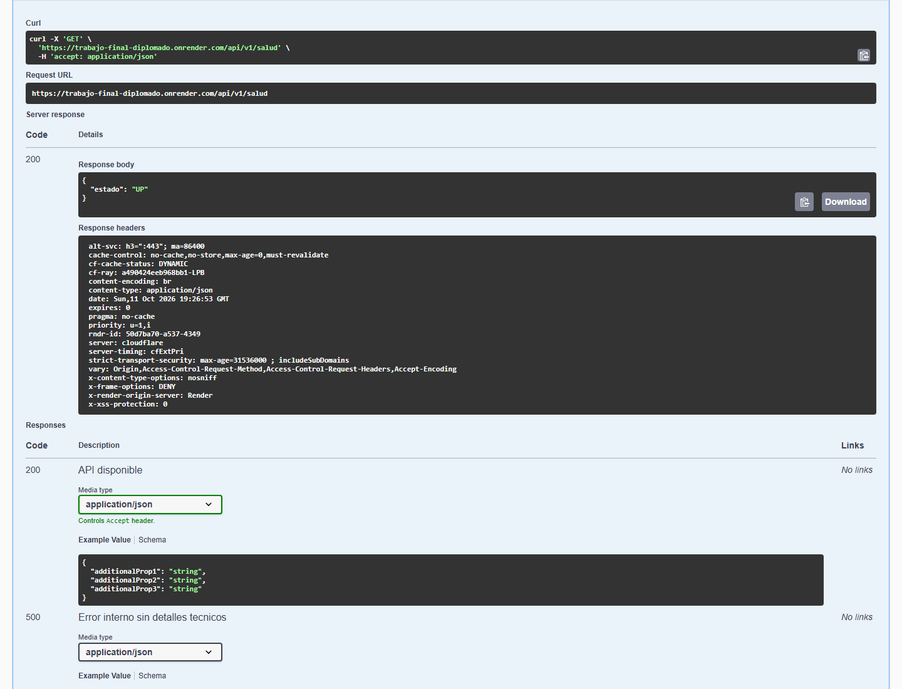
Figura F.1. Swagger de producción: GET salud 200, servidor de producción seleccionado. Fuente: ejecución real, 11/10/2026 15:26:54 UTC-04:00. Registro UTC: 2026-10-11T19:26:54.526Z.
Archivo: CP-SALUD_Swagger_200.png. Contexto: https://trabajo-final-diplomado.onrender.com/swagger-ui/index.html#/Salud/salud

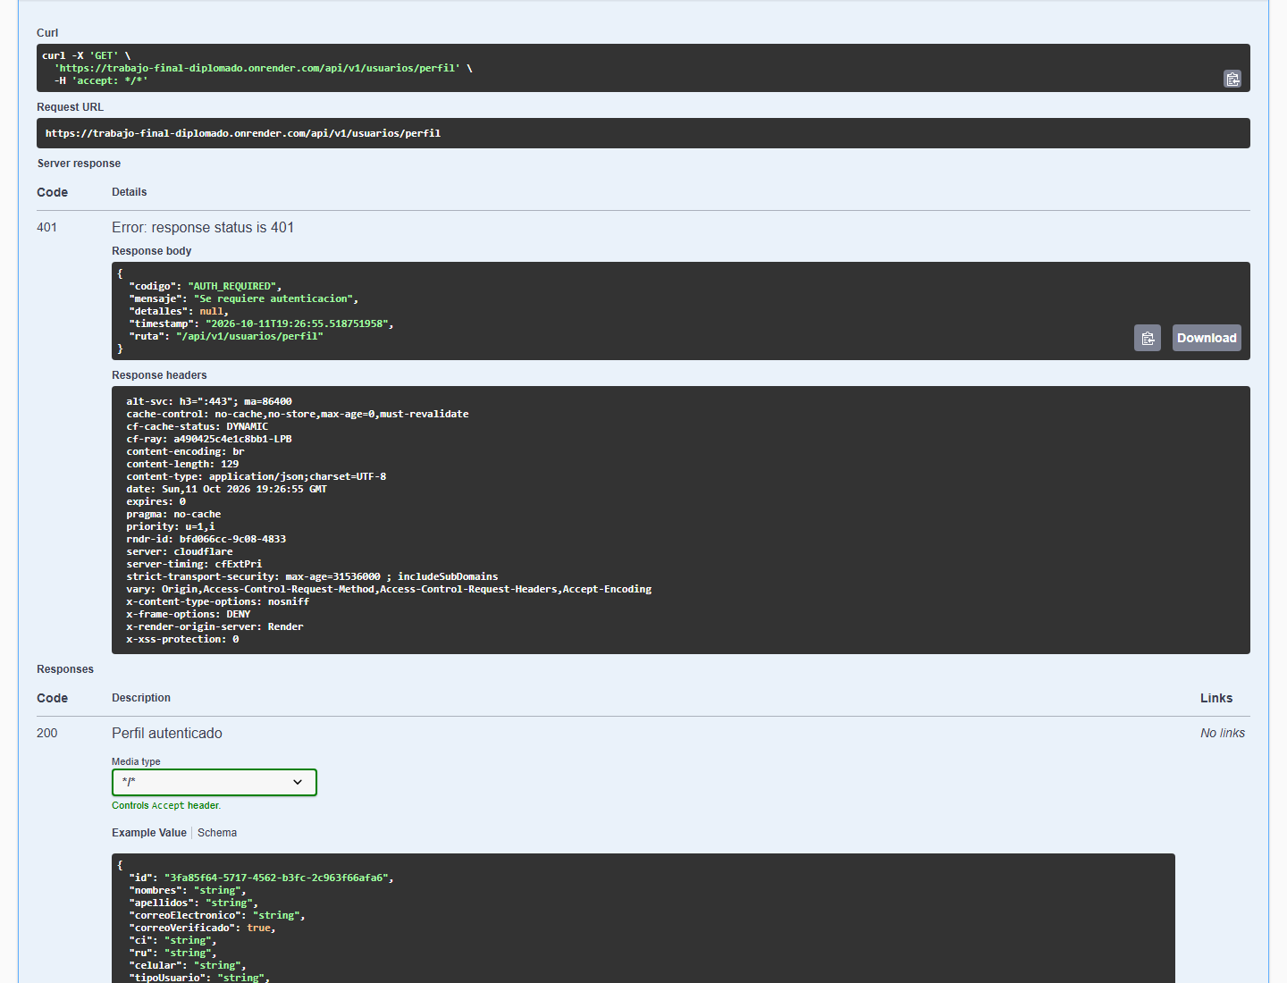
Figura F.2. Swagger de producción: perfil sin JWT, HTTP 401. Fuente: ejecución real, 11/10/2026 15:26:56 UTC-04:00. Registro UTC: 2026-10-11T19:26:56.673Z.
Archivo: CP-02_Swagger_401.png. Contexto: https://trabajo-final-diplomado.onrender.com/swagger-ui/index.html#/Usuarios/obtenerPerfil

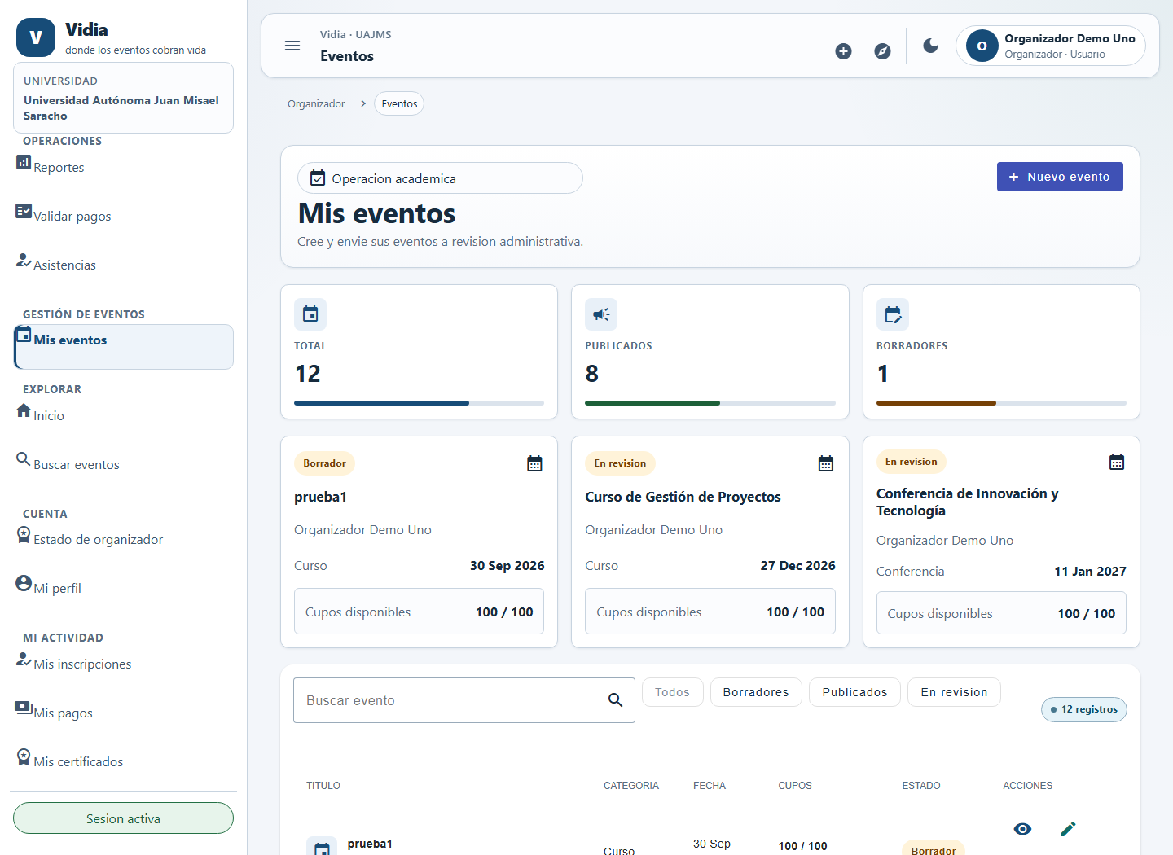
Figura F.3. Listado de eventos del organizador; eventos de prueba identificados. Fuente: ejecución real, 11/10/2026 15:27:05 UTC-04:00. Registro UTC: 2026-10-11T19:27:05.560Z.
Archivo: CP-04_organizer__organizador_eventos.png. Contexto: https://trabajo-final-diplomado-web.onrender.com/organizador/eventos

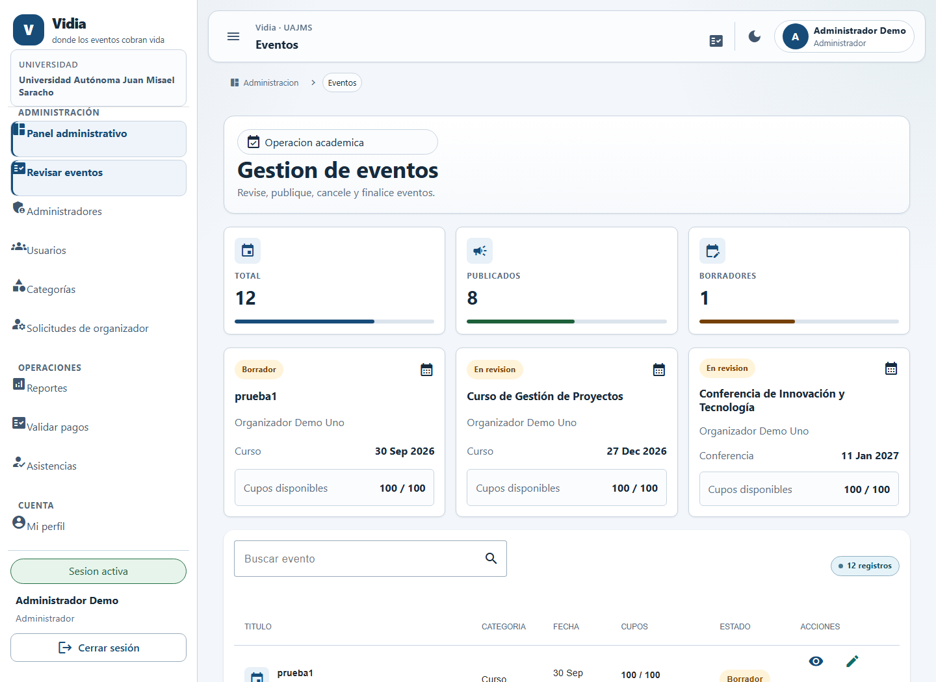
Figura F.4. Vista administrativa de eventos tras las operaciones autorizadas. Fuente: ejecución real, 11/10/2026 15:27:14 UTC-04:00. Registro UTC: 2026-10-11T19:27:14.751Z.
Archivo: CP-05_admin__admin_eventos.png. Contexto: https://trabajo-final-diplomado-web.onrender.com/admin/eventos

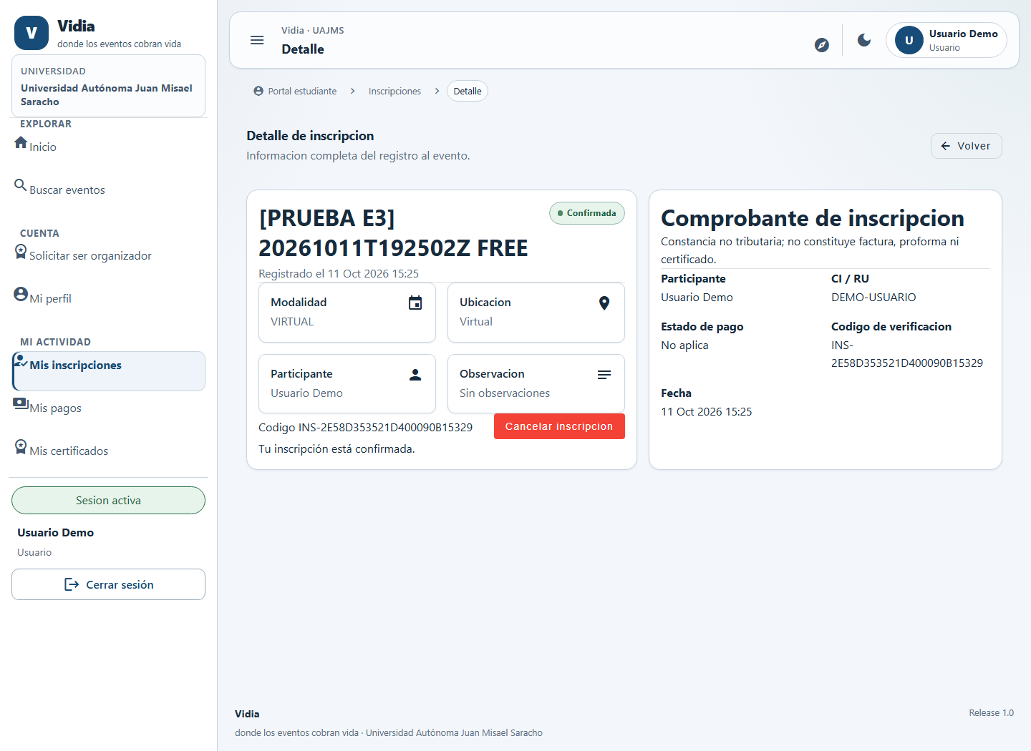
Figura F.5. Detalle Web de inscripción del participante de prueba. Fuente: ejecución real, 11/10/2026 15:27:26 UTC-04:00. Registro UTC: 2026-10-11T19:27:26.856Z.
Archivo: CP-06_user__privado_inscripciones_bc2e16bb_a354_41b1_bfe1_46c272148623.png. Contexto: https://trabajo-final-diplomado-web.onrender.com/privado/inscripciones/bc2e16bb-a354-41b1-bfe1-46c272148623

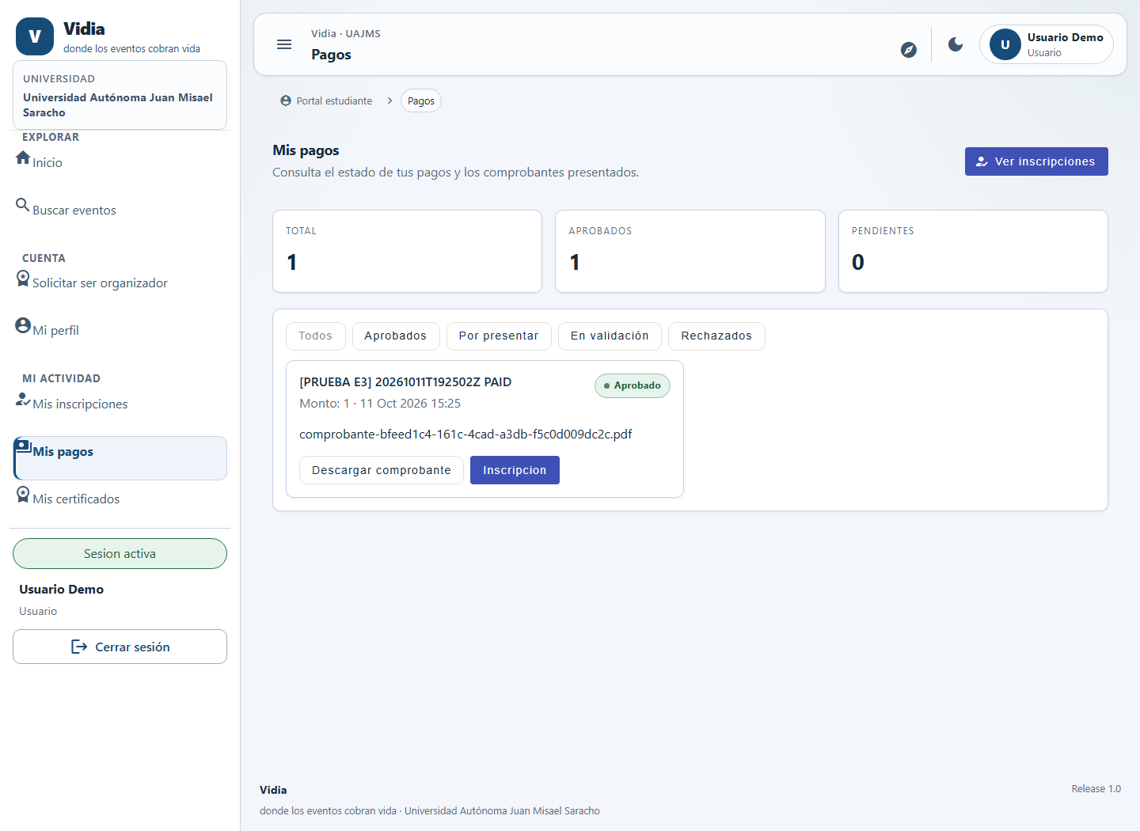
Figura F.6. Mis pagos Web del participante; comprobante de prueba, sin dinero transferido. Fuente: ejecución real, 11/10/2026 15:27:29 UTC-04:00. Registro UTC: 2026-10-11T19:27:29.049Z.
Archivo: CP-08_user__privado_pagos.png. Contexto: https://trabajo-final-diplomado-web.onrender.com/privado/pagos

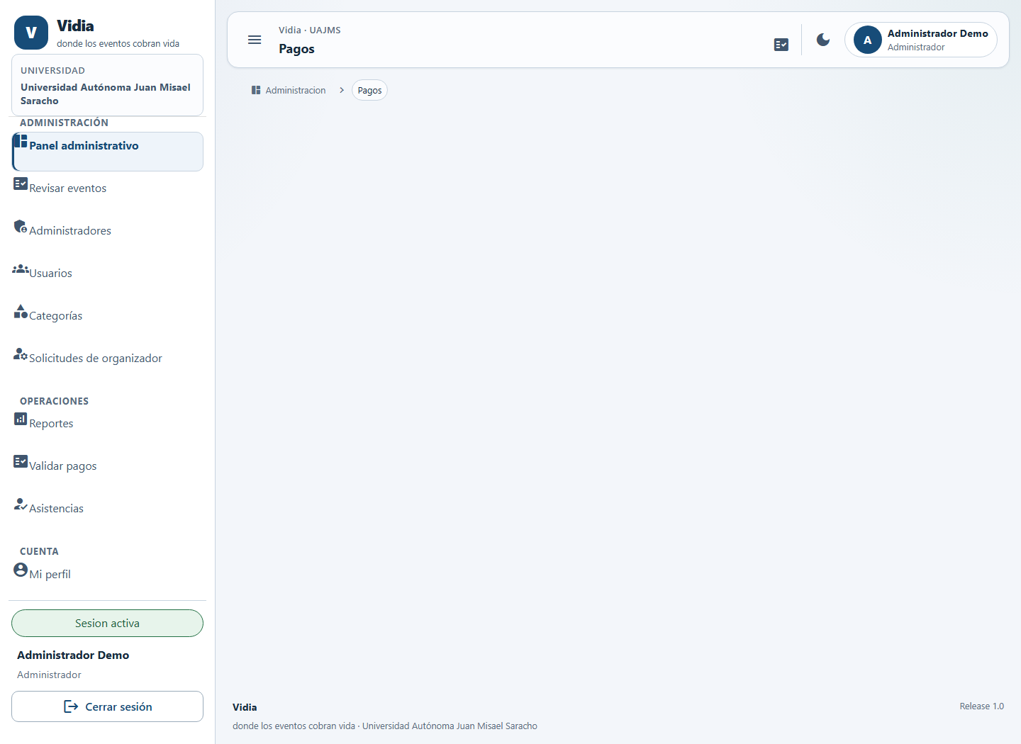
Figura F.7. Vista administrativa de pagos de prueba. Fuente: ejecución real, 11/10/2026 15:27:16 UTC-04:00. Registro UTC: 2026-10-11T19:27:16.940Z.
Archivo: CP-09_admin__admin_pagos.png. Contexto: https://trabajo-final-diplomado-web.onrender.com/admin/pagos

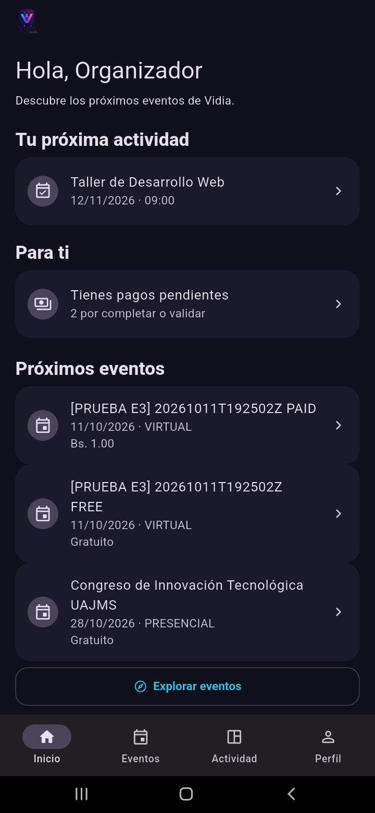
Figura F.8. Flutter en teléfono: Inicio después del login de cuenta dual. Fuente: ejecución real, 11/10/2026 15:31:41 UTC-04:00. Registro UTC: 2026-10-11T19:31:41.753266+00:00.
Archivo: PHONE_inicio_dual.png. Contexto: Aplicación bo.edu.uajms.vidia, Android 12, teléfono físico anonimizado.


Figura F.9. Flutter en teléfono: catálogo de eventos. Fuente: ejecución real, 11/10/2026 15:31:47 UTC-04:00. Registro UTC: 2026-10-11T19:31:47.387944+00:00.
Archivo: PHONE_eventos_dual.png. Contexto: Aplicación bo.edu.uajms.vidia, Android 12, teléfono físico anonimizado.

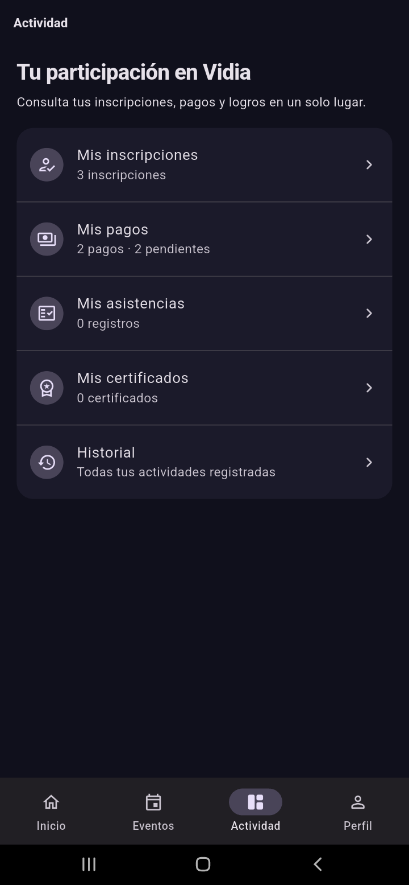
Figura F.10. Flutter en teléfono: secciones de actividad personal. Fuente: ejecución real, 11/10/2026 15:31:53 UTC-04:00. Registro UTC: 2026-10-11T19:31:53.006160+00:00.
Archivo: PHONE_actividad_dual.png. Contexto: Aplicación bo.edu.uajms.vidia, Android 12, teléfono físico anonimizado.

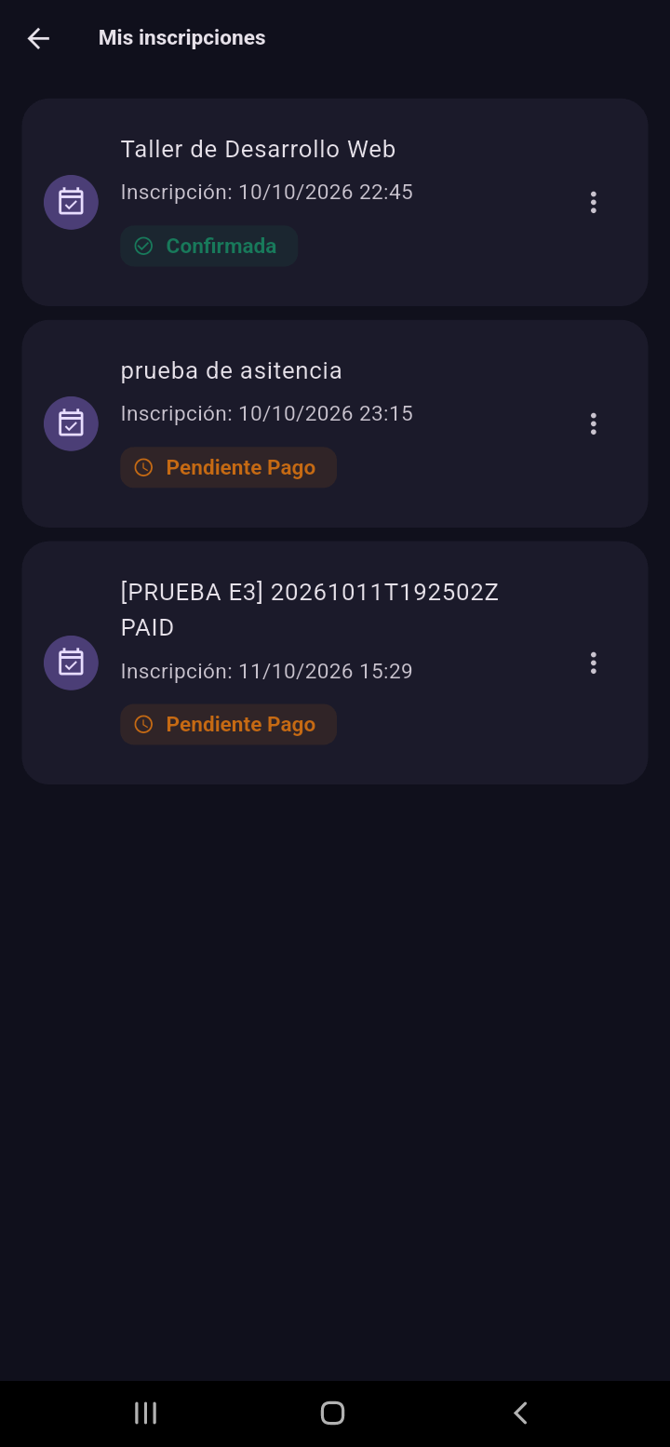
Figura F.11. Flutter en teléfono: inscripción de cuenta dual como participante. Fuente: ejecución real, 11/10/2026 15:32:13 UTC-04:00. Registro UTC: 2026-10-11T19:32:13.483512+00:00.
Archivo: PHONE_inscripciones_dual.png. Contexto: Aplicación bo.edu.uajms.vidia, Android 12, teléfono físico anonimizado.

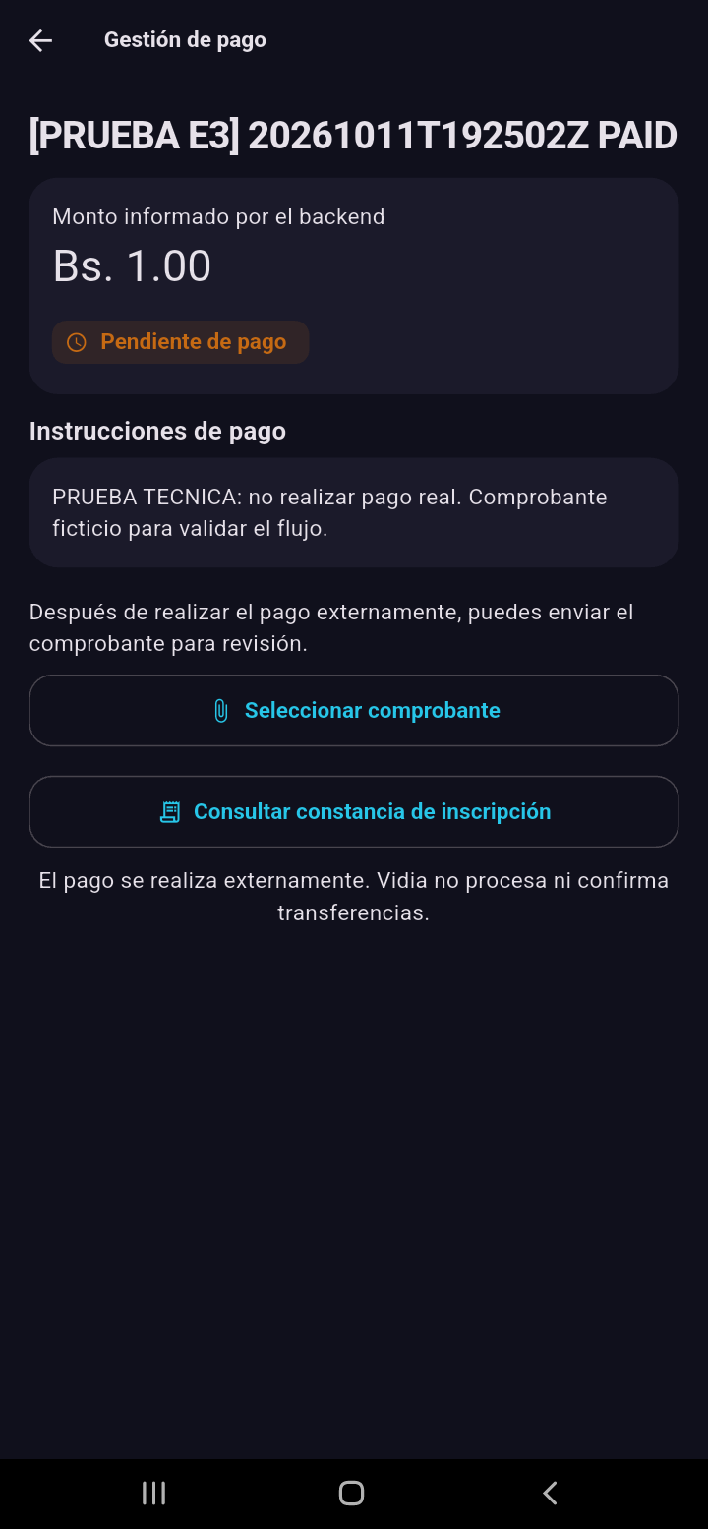
Figura F.12. Flutter en teléfono: pago propio pendiente; no se efectuó pago real. Fuente: ejecución real, 11/10/2026 15:32:55 UTC-04:00. Registro UTC: 2026-10-11T19:32:55.922615+00:00.
Archivo: PHONE_pago_dual.png. Contexto: Aplicación bo.edu.uajms.vidia, Android 12, teléfono físico anonimizado.

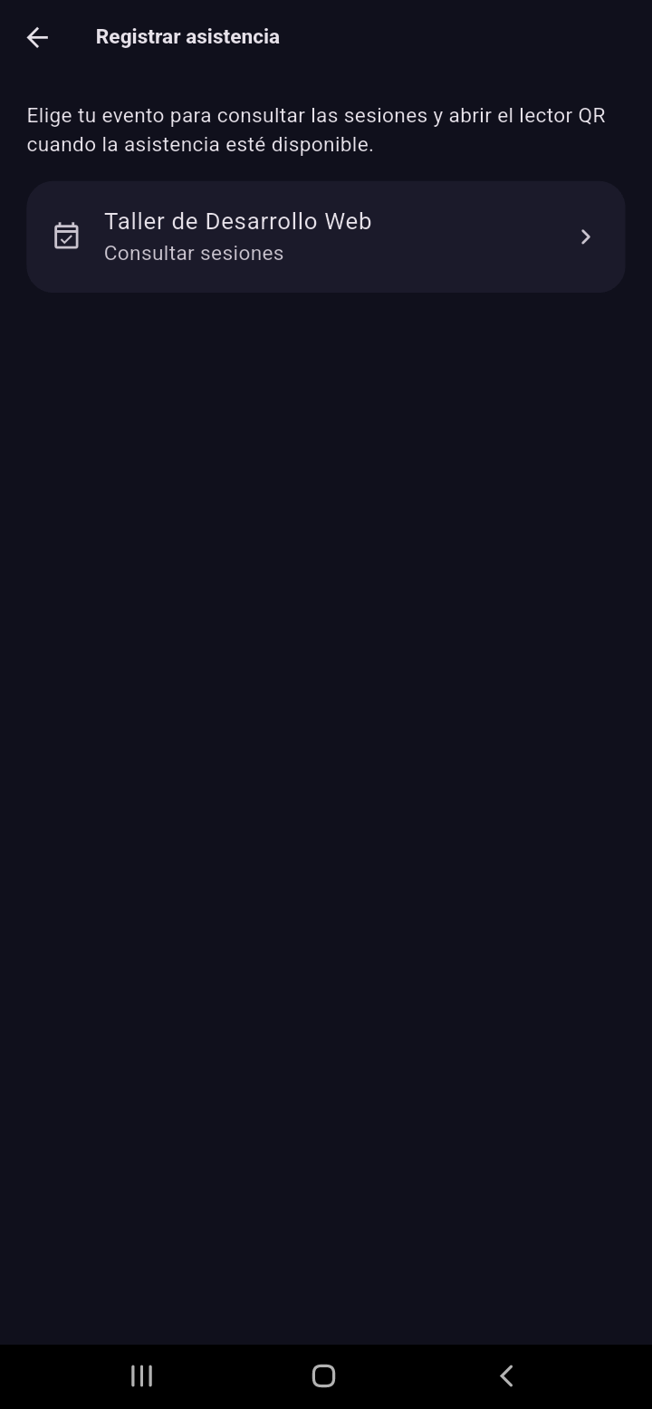
Figura F.13. Flutter en teléfono: acceso para consultar sesiones; no acredita escaneo QR. Fuente: ejecución real, 11/10/2026 15:33:50 UTC-04:00. Registro UTC: 2026-10-11T19:33:50.805427+00:00.
Archivo: PHONE_registrar_asistencia_dual.png. Contexto: Aplicación bo.edu.uajms.vidia, Android 12, teléfono físico anonimizado.

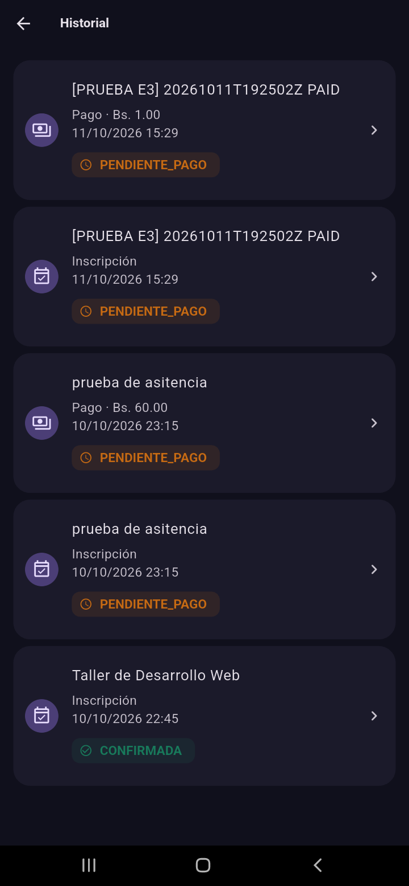
Figura F.14. Flutter en teléfono: historial conservado de cuenta dual. Fuente: ejecución real, 11/10/2026 15:34:51 UTC-04:00. Registro UTC: 2026-10-11T19:34:51.169958+00:00.
Archivo: PHONE_historial_dual.png. Contexto: Aplicación bo.edu.uajms.vidia, Android 12, teléfono físico anonimizado.

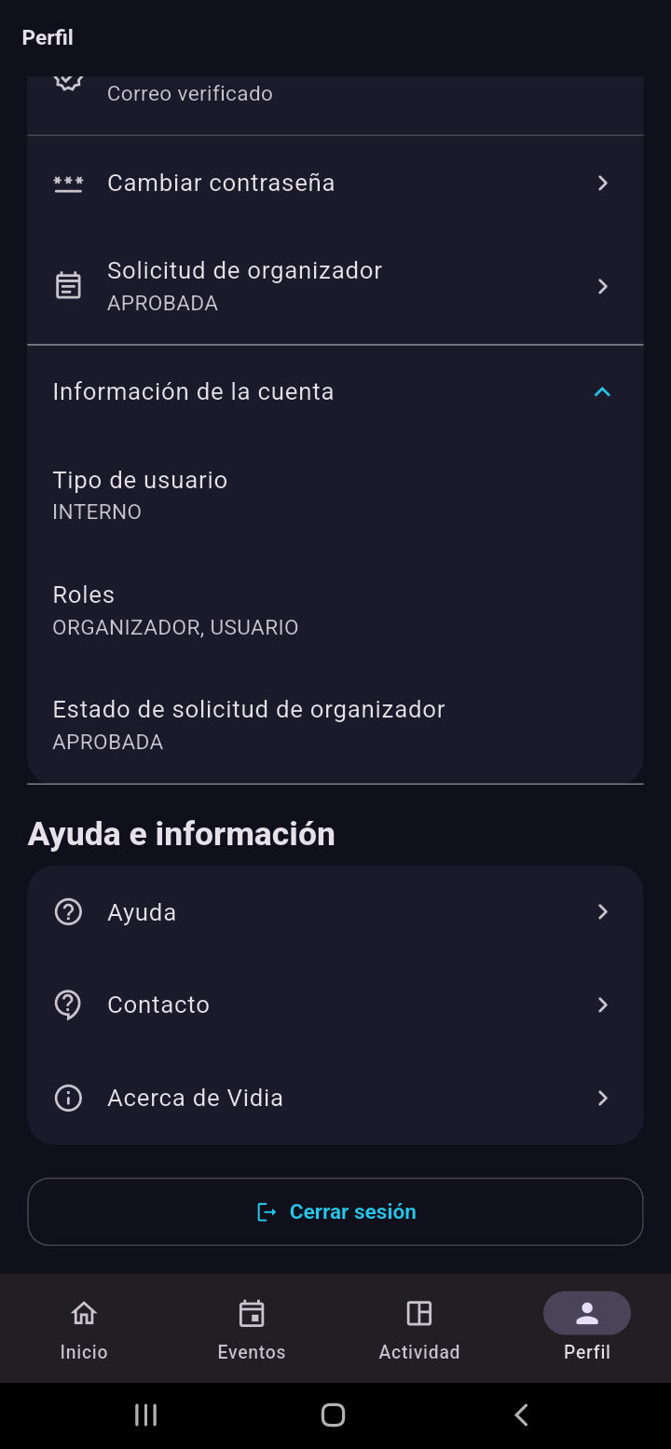
Figura F.15. Flutter en teléfono: ORGANIZADOR, USUARIO y solicitud APROBADA. Fuente: ejecución real, 11/10/2026 15:35:36 UTC-04:00. Registro UTC: 2026-10-11T19:35:36.796046+00:00.
Archivo: PHONE_perfil_roles_dual.png. Contexto: Aplicación bo.edu.uajms.vidia, Android 12, teléfono físico anonimizado.

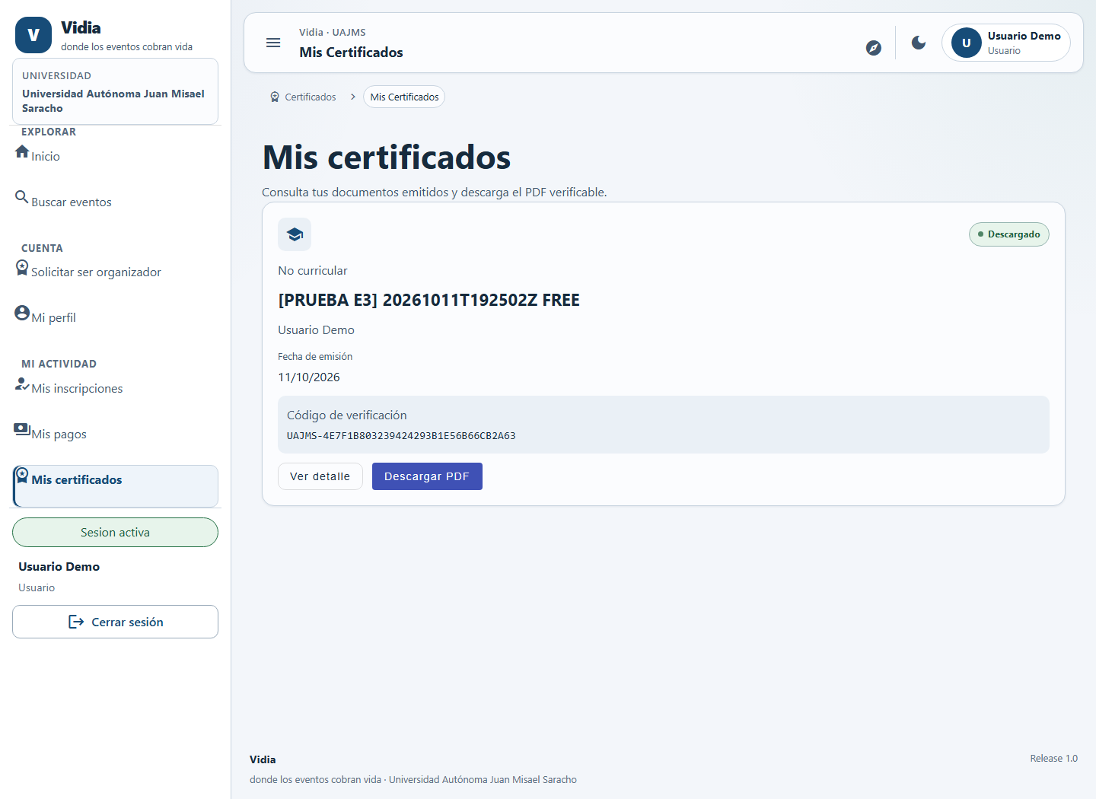
Figura F.16. Web: certificado emitido para el participante de prueba. Fuente: ejecución real, 11/10/2026 15:35:50 UTC-04:00. Registro UTC: 2026-10-11T19:35:50.936Z.
Archivo: CP-12_certificados_usuario.png. Contexto: https://trabajo-final-diplomado-web.onrender.com/certificados/mis-certificados

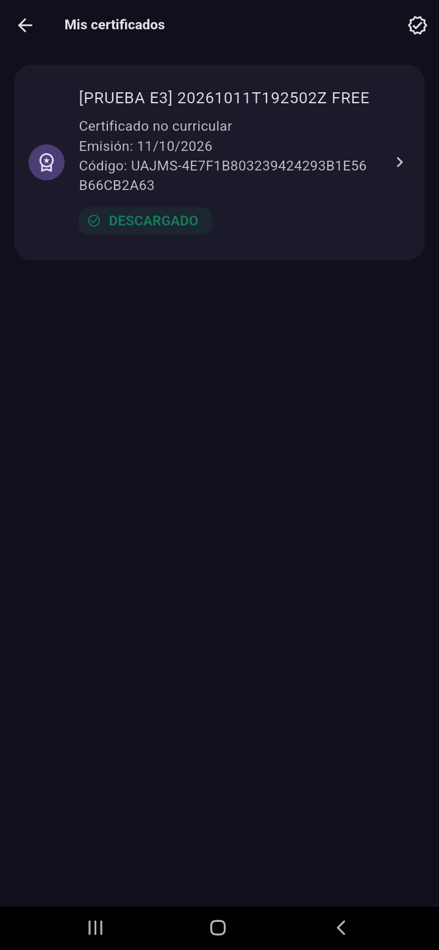
Figura F.17. Flutter en teléfono: certificado de prueba generado en producción. Fuente: ejecución real, 11/10/2026 15:36:37 UTC-04:00. Registro UTC: 2026-10-11T19:36:37.484969+00:00.
Archivo: PHONE_certificado_usuario.png. Contexto: Aplicación bo.edu.uajms.vidia, Android 12, teléfono físico anonimizado.

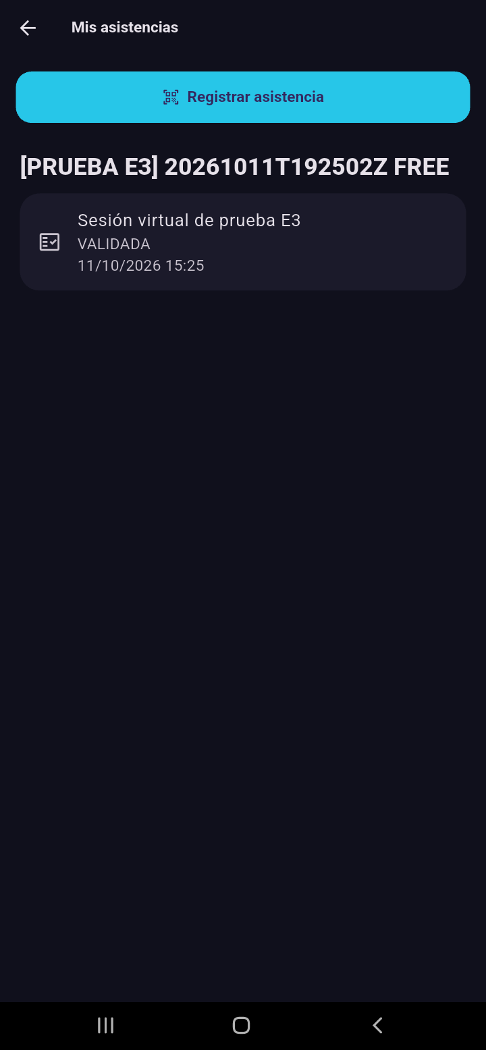
Figura F.18. Flutter en teléfono: asistencia virtual registrada previamente por API. Fuente: ejecución real, 11/10/2026 15:36:58 UTC-04:00. Registro UTC: 2026-10-11T19:36:58.531622+00:00.
Archivo: PHONE_asistencia_usuario.png. Contexto: Aplicación bo.edu.uajms.vidia, Android 12, teléfono físico anonimizado.

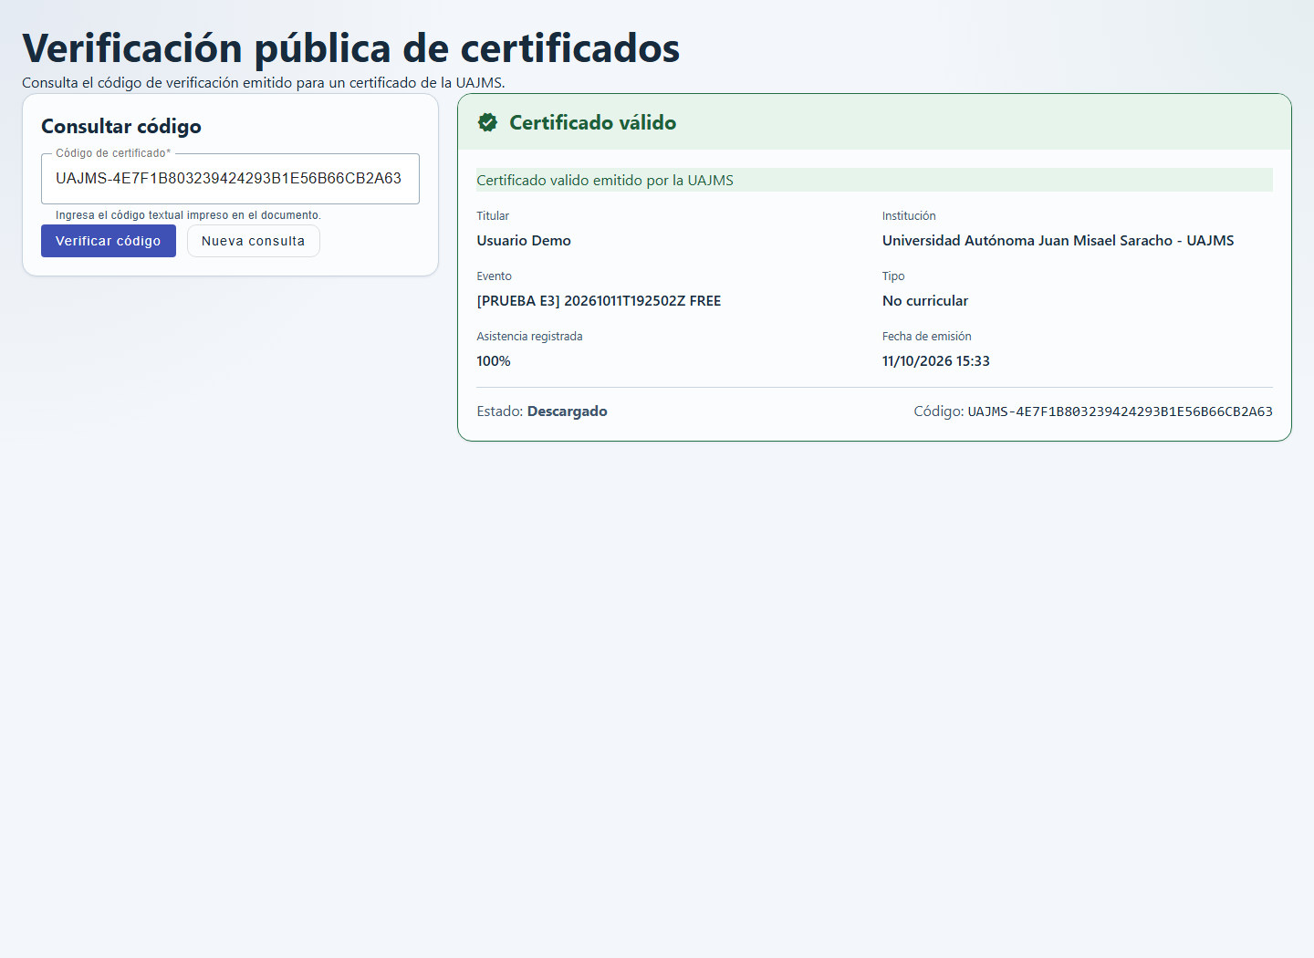
Figura F.19. Web sin autenticación: verificación válida del certificado de prueba. Fuente: ejecución real, 11/10/2026 15:35:43 UTC-04:00. Registro UTC: 2026-10-11T19:35:43.989Z.
Archivo: CP-13_certificado_publico.png. Contexto: https://trabajo-final-diplomado-web.onrender.com/verificar-certificado/UAJMS-4E7F1B803239424293B1E56B66CB2A63

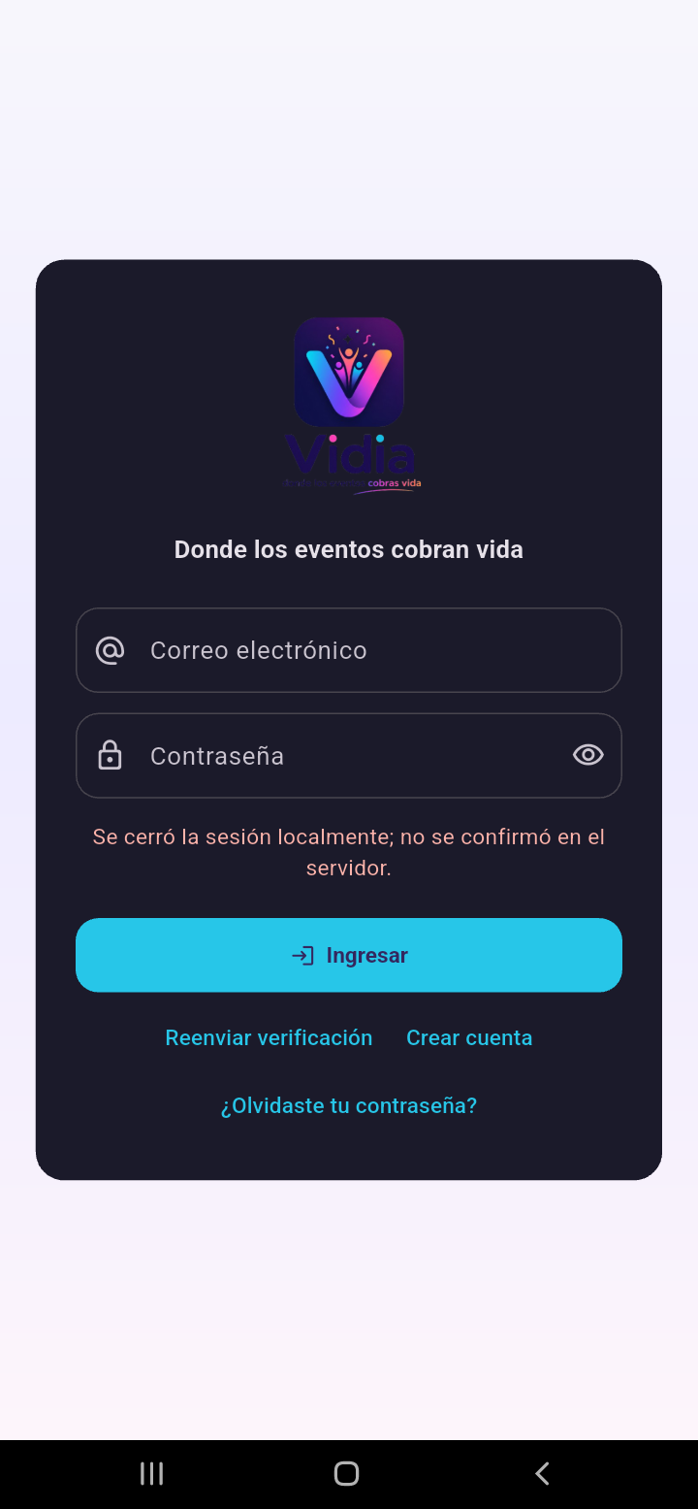
Figura F.20. Flutter: cierre local sin confirmación de servidor para la sesión previamente invalidada. Fuente: ejecución real, 11/10/2026 15:30:57 UTC-04:00. Registro UTC: 2026-10-11T19:30:57.164660+00:00.
Archivo: PHONE_logout_intento.png. Contexto: Aplicación bo.edu.uajms.vidia, Android 12, teléfono físico anonimizado.

F-CIERRE. Estado y acciones pendientes
La tabla contiene 20 casos: 15 APROBADOS, 1 FALLIDO, 4 PENDIENTES y 0 OMITIDOS. CP-01 (correo real), CP-04 (confirmación posterior de EN_REVISION), CP-11 (QR/GPS físicos) y CP-24 (carga productiva concurrente) permanecen pendientes. CP-29 conserva el fallo observado respecto al umbral local, sin atribuir una causa productiva no verificada. Los estados corresponden al alcance de cada criterio, no al cumplimiento integral de todos los requisitos E3.
Pendientes: CP-01, CP-04, CP-11 y CP-24, según la tabla principal. CP-29 requiere verificar configuración y despliegue antes de una nueva prueba. Los recorridos Must completos por interfaz y la matriz éxito/error/401/403 por ruta requieren cierre adicional, aunque varios casos de API estén aprobados. No se cambia ningún estado por insertar una imagen sin comprobar su correspondencia con el criterio.
Cobertura adicional: RF-02 aprobación/rechazo completo por interfaces, RF-11 gestión de categorías, RF-12 reportes y RNF-03 usabilidad requieren ejecución funcional dedicada; RF-10 cuenta con captura real del historial, pero faltan casos más exhaustivos. RNF-04 se limita a Chromium y un Android 12; RNF-05 requiere monitoreo durante un período definido. Faltan correo real, escaneo QR/GPS físico y una prueba IDOR negativa específica del organizador dual sobre recursos de un evento ajeno.
Reproducción de API: usar las rutas de F-API con cuentas demo autorizadas; login y JWT únicamente en memoria; reconstruir bodies desde DTO/OpenAPI; generar nombres [PRUEBA E3] únicos; secuenciar BORRADOR → EN_REVISION → PUBLICADO, inscripción y comprobante ficticio; sesión/QR/asistencia; esperar fin y finalizar antes de certificado. No repetir escrituras indiscriminadamente: consultar los identificadores conservados para evitar duplicación. Evidencias originales y locales se mantienen sin sobrescribir.
El Word original y la primera copia local se conservan. No se hicieron cambios de código, migraciones, commits ni pushes durante esta validación. Producción sí recibió los registros de prueba autorizados descritos; no debe redactarse que no se modificaron datos de producción. SHA del despliegue y origen exacto de la APK: no verificados. No se afirma renderizado visual completo en Word/PDF sin evidencia de dicha revisión.

Anexo G. Cierre según los lineamientos E3
Este anexo separa la evidencia disponible de la que aún debe generarse. Los recuadros siguientes son espacios deliberados, identificados como pendientes; no contienen fechas ficticias ni referencias a figuras inexistentes. El cuerpo principal conserva exactamente cinco columnas y veinte casos.

G.1 Valor de Swagger y de los reportes automatizados
Swagger UI sí constituye evidencia de API: la ejecución debe mostrar el servidor productivo, Request URL, método, datos de entrada no sensibles, respuesta HTTP y cuerpo pertinente. Si el endpoint devuelve un cuerpo vacío, una consulta posterior debe acreditar el estado esperado. Un 403 con cuenta autorizada para la prueba comprueba la restricción de rol; un 401 sin token comprueba la protección de acceso. Ocultar JWT incluso en curl. La evidencia de Swagger no sustituye el flujo completo desde un formulario Angular ni la lectura física QR/GPS en Flutter.
Las pruebas unitarias y de integración pueden ejecutarse localmente: el reporte del runner fechado, las aserciones y la configuración reproducible son su evidencia. Las capturas localhost o históricas no acreditan el funcionamiento funcional en producción. El reporte JUnit actual registra 591 pruebas, 590 aprobadas y una omitida; las suites Angular/Flutter tienen resúmenes de ejecución. Antes de la entrega conviene adjuntar sus salidas completas sanitizadas y un arnés reproducible de las pruebas HTTP, evitando depender de scripts temporales o credenciales persistidas. Este ajuste documental no incorpora archivos al historial Git.

G.2 Cobertura Must que falta completar
Según docs/07_Requerimientos_Funcionales.md, son Must RF-01, RF-03, RF-04, RF-05, RF-06, RF-07 y RF-08. Esa documentación reconciliada debe cotejarse con la versión vigente de los requisitos en la monografía antes del cierre. No se alteran sus prioridades ni se incorporan los escenarios de pedidos del ejemplo académico.
RF-01: login y revocación productivos disponibles; faltan registro/verificación mediante bandeja controlada y recorrido completo de recuperación/restablecimiento desde la interfaz.
RF-03: creación por API 201 disponible; faltan creación mediante formulario y comprobación posterior de EN_REVISION. La transición 200 sin cuerpo no demuestra por sí sola el estado persistido.
RF-04: publicación por API y bloqueo 403 disponibles; falta completar el recorrido administrativo desde la interfaz y capturar la acción y estado resultante.
RF-05: catálogo, detalle e interfaces disponibles; faltan variantes funcionales de búsqueda y filtros con entradas/salidas identificadas.
RF-06: inscripciones gratuita/pagada, detalle y duplicado por API disponibles; falta registrar el recorrido desde interfaz. La cancelación conserva pruebas locales, pero no una ejecución productiva en esta revisión.
RF-07: carga y descarga de comprobante ficticio y validación por API disponibles; faltan capturas del envío por formulario y de la revisión administrativa completa.
RF-08: sesión/QR/asistencia virtual y duplicados por API disponibles; falta escaneo físico presencial con GPS y registro confirmado desde el teléfono.
Para integración API + base, conservar una matriz por método/ruta Must: camino válido, entrada o estado inválido, 401 sin autenticación y 403 con rol insuficiente cuando aplique. Añadir consulta posterior de persistencia para las mutaciones. No generalizar los 401 del perfil y los 403 de administración a todas las rutas. Los tests con repositorios simulados comprueban componentes, no equivalen a una base real. El Anexo F acredita operaciones contra el backend productivo sin inspección directa de PostgreSQL.

G.3 Condiciones para completar la evidencia
Los nuevos recorridos deben emplear cuentas y datos ficticios autorizados, con eventos marcados [PRUEBA E3] y sin transferencias reales. No reutilizar indiscriminadamente los POST históricos ni modificar registros ajenos. Para QR/GPS preparar inscripción CONFIRMADA, evento PUBLICADO, sesión presencial activa, ventana temporal y QR vigentes, permisos de cámara/ubicación y posición real dentro del radio con precisión admisible. La prueba de carga productiva debe planificarse sin saturar Render ni interferir con usuarios.
En rendimiento declarar el número real de eventos, herramienta/versiones, duración, calentamiento, concurrencia, tiempos de respuesta, errores y percentiles. No atribuir a producción los 52,644 ms de P95 local ni afirmar una muestra de cien registros. En CP-29 conservar el resultado previo 401 y solo documentar una corrección, commit y reejecución cuando realmente existan; este documento no crea ni presupone esa corrección.

E-PEND-01. Registro y verificación de correo
Casos relacionados: CP-01. Estado de esta evidencia: PENDIENTE. No es una captura existente ni una ejecución acreditada.
ESPACIO RESERVADO PARA CAPTURA REAL
E-PEND-01
Registro y verificación de correo
Qué debe mostrar: Formulario con datos ficticios; respuesta real de registro; recepción del correo con enlace/token ocultos; confirmación de activación y login posterior. La captura de Swagger del registro cuenta para API, pero no demuestra entrega del correo.
Entorno y URL: Web de producción /auth/registro y rutas vigentes de verificación; Swagger /api/v1/auth/registro. Verificar la ruta exacta antes de ejecutar.
Cómo incorporarla: reemplazar este recuadro por la captura completa. Añadir fecha y hora reales, zona horaria, rol ficticio, acción y resultado. En Web mostrar la URL pública dentro de la toma. En Swagger mostrar Request URL, código HTTP y cuerpo relevante; ocultar Authorization, curl con JWT y credenciales. En Flutter identificar APK/Android y API productiva en el pie. No mostrar enlaces de activación ni QR vigente legible.
Conservar el identificador E-PEND-01 para trazabilidad; no asignar APROBADO hasta comprobar el criterio y adjuntar la evidencia real. Si hacen falta dos capturas, usar los sufijos a/b del mismo identificador.

E-PEND-02. Crear evento mediante formulario Web
Casos relacionados: CP-04. Estado de esta evidencia: PENDIENTE. No es una captura existente ni una ejecución acreditada.
ESPACIO RESERVADO PARA CAPTURA REAL
E-PEND-02
Crear evento mediante formulario Web
Qué debe mostrar: Formulario del organizador completado y confirmación de guardado; título único [PRUEBA E3], resultado BORRADOR y propietario. Puede añadirse Swagger POST /api/v1/eventos 201 como evidencia de API.
Entorno y URL: https://trabajo-final-diplomado-web.onrender.com/organizador/eventos; ruta real de creación desde ese listado.
Cómo incorporarla: reemplazar este recuadro por la captura completa. Añadir fecha y hora reales, zona horaria, rol ficticio, acción y resultado. En Web mostrar la URL pública dentro de la toma. En Swagger mostrar Request URL, código HTTP y cuerpo relevante; ocultar Authorization, curl con JWT y credenciales. En Flutter identificar APK/Android y API productiva en el pie. No mostrar enlaces de activación ni QR vigente legible.
Conservar el identificador E-PEND-02 para trazabilidad; no asignar APROBADO hasta comprobar el criterio y adjuntar la evidencia real. Si hacen falta dos capturas, usar los sufijos a/b del mismo identificador.

E-PEND-03. Confirmar evento EN_REVISION
Casos relacionados: CP-04. Estado de esta evidencia: PENDIENTE. No es una captura existente ni una ejecución acreditada.
ESPACIO RESERVADO PARA CAPTURA REAL
E-PEND-03
Confirmar evento EN_REVISION
Qué debe mostrar: Acción enviar a revisión y consulta posterior del mismo UUID con estado EN_REVISION. Swagger: PATCH /api/v1/eventos/{id}/enviar-revision seguido de GET /api/v1/eventos/{id}; mostrar respuesta real y ocultar JWT. Usar un evento nuevo elegible, no reabrir el ya finalizado.
Entorno y URL: Swagger de producción y Web /organizador/eventos.
Cómo incorporarla: reemplazar este recuadro por la captura completa. Añadir fecha y hora reales, zona horaria, rol ficticio, acción y resultado. En Web mostrar la URL pública dentro de la toma. En Swagger mostrar Request URL, código HTTP y cuerpo relevante; ocultar Authorization, curl con JWT y credenciales. En Flutter identificar APK/Android y API productiva en el pie. No mostrar enlaces de activación ni QR vigente legible.
Conservar el identificador E-PEND-03 para trazabilidad; no asignar APROBADO hasta comprobar el criterio y adjuntar la evidencia real. Si hacen falta dos capturas, usar los sufijos a/b del mismo identificador.

E-PEND-04. Publicar desde el panel administrativo
Casos relacionados: CP-05. Estado de esta evidencia: PENDIENTE. No es una captura existente ni una ejecución acreditada.
ESPACIO RESERVADO PARA CAPTURA REAL
E-PEND-04
Publicar desde el panel administrativo
Qué debe mostrar: Evento EN_REVISION antes de la acción, publicación autorizada y resultado PUBLICADO del mismo evento en catálogo. Capturar botón/confirmación y resultado; el listado genérico posterior no demuestra toda la interacción.
Entorno y URL: https://trabajo-final-diplomado-web.onrender.com/admin/eventos.
Cómo incorporarla: reemplazar este recuadro por la captura completa. Añadir fecha y hora reales, zona horaria, rol ficticio, acción y resultado. En Web mostrar la URL pública dentro de la toma. En Swagger mostrar Request URL, código HTTP y cuerpo relevante; ocultar Authorization, curl con JWT y credenciales. En Flutter identificar APK/Android y API productiva en el pie. No mostrar enlaces de activación ni QR vigente legible.
Conservar el identificador E-PEND-04 para trazabilidad; no asignar APROBADO hasta comprobar el criterio y adjuntar la evidencia real. Si hacen falta dos capturas, usar los sufijos a/b del mismo identificador.

E-PEND-05. Inscribirse desde la interfaz
Casos relacionados: CP-06; CP-07. Estado de esta evidencia: PENDIENTE. No es una captura existente ni una ejecución acreditada.
ESPACIO RESERVADO PARA CAPTURA REAL
E-PEND-05
Inscribirse desde la interfaz
Qué debe mostrar: Evento publicado ajeno, acción de inscripción, confirmación y detalle propio; indicar si gratuito CONFIRMADA o pagado PENDIENTE_PAGO. Capturar la respuesta duplicada si se prueba esa variante.
Entorno y URL: Web /eventos y /privado/inscripciones, o Flutter con API de producción.
Cómo incorporarla: reemplazar este recuadro por la captura completa. Añadir fecha y hora reales, zona horaria, rol ficticio, acción y resultado. En Web mostrar la URL pública dentro de la toma. En Swagger mostrar Request URL, código HTTP y cuerpo relevante; ocultar Authorization, curl con JWT y credenciales. En Flutter identificar APK/Android y API productiva en el pie. No mostrar enlaces de activación ni QR vigente legible.
Conservar el identificador E-PEND-05 para trazabilidad; no asignar APROBADO hasta comprobar el criterio y adjuntar la evidencia real. Si hacen falta dos capturas, usar los sufijos a/b del mismo identificador.

E-PEND-06. Enviar comprobante mediante formulario
Casos relacionados: CP-08. Estado de esta evidencia: PENDIENTE. No es una captura existente ni una ejecución acreditada.
ESPACIO RESERVADO PARA CAPTURA REAL
E-PEND-06
Enviar comprobante mediante formulario
Qué debe mostrar: Selección del PDF ficticio, envío y resultado PENDIENTE_VALIDACION del pago propio; título de evento y comprobante técnico sin datos bancarios reales.
Entorno y URL: https://trabajo-final-diplomado-web.onrender.com/privado/pagos; pantalla de carga vigente.
Cómo incorporarla: reemplazar este recuadro por la captura completa. Añadir fecha y hora reales, zona horaria, rol ficticio, acción y resultado. En Web mostrar la URL pública dentro de la toma. En Swagger mostrar Request URL, código HTTP y cuerpo relevante; ocultar Authorization, curl con JWT y credenciales. En Flutter identificar APK/Android y API productiva en el pie. No mostrar enlaces de activación ni QR vigente legible.
Conservar el identificador E-PEND-06 para trazabilidad; no asignar APROBADO hasta comprobar el criterio y adjuntar la evidencia real. Si hacen falta dos capturas, usar los sufijos a/b del mismo identificador.

E-PEND-07. Validación administrativa del comprobante
Casos relacionados: CP-09. Estado de esta evidencia: PENDIENTE. No es una captura existente ni una ejecución acreditada.
ESPACIO RESERVADO PARA CAPTURA REAL
E-PEND-07
Validación administrativa del comprobante
Qué debe mostrar: Detalle del comprobante ficticio, acción de validar y resultado APROBADO; consultar también la inscripción y comprobar CONFIRMADA. Puede complementarse con Swagger PATCH pago y GET de inscripción, ocultando JWT.
Entorno y URL: https://trabajo-final-diplomado-web.onrender.com/admin/pagos.
Cómo incorporarla: reemplazar este recuadro por la captura completa. Añadir fecha y hora reales, zona horaria, rol ficticio, acción y resultado. En Web mostrar la URL pública dentro de la toma. En Swagger mostrar Request URL, código HTTP y cuerpo relevante; ocultar Authorization, curl con JWT y credenciales. En Flutter identificar APK/Android y API productiva en el pie. No mostrar enlaces de activación ni QR vigente legible.
Conservar el identificador E-PEND-07 para trazabilidad; no asignar APROBADO hasta comprobar el criterio y adjuntar la evidencia real. Si hacen falta dos capturas, usar los sufijos a/b del mismo identificador.

E-PEND-08. Restricción de rol visible en Swagger
Casos relacionados: CP-03; CP-05; CP-09. Estado de esta evidencia: PENDIENTE. No es una captura existente ni una ejecución acreditada.
ESPACIO RESERVADO PARA CAPTURA REAL
E-PEND-08
Restricción de rol visible en Swagger
Qué debe mostrar: Solicitud con cuerpo válido ejecutada por USUARIO u ORGANIZADOR contra una operación exclusivamente administrativa; mostrar URL, HTTP 403 y ACCESS_DENIED. Ocultar JWT y el Authorization del curl. Los registros existentes ya acreditan 403; este espacio es un complemento visual.
Entorno y URL: https://trabajo-final-diplomado.onrender.com/swagger-ui/index.html; publicación de eventos o validación de pagos según el rol.
Cómo incorporarla: reemplazar este recuadro por la captura completa. Añadir fecha y hora reales, zona horaria, rol ficticio, acción y resultado. En Web mostrar la URL pública dentro de la toma. En Swagger mostrar Request URL, código HTTP y cuerpo relevante; ocultar Authorization, curl con JWT y credenciales. En Flutter identificar APK/Android y API productiva en el pie. No mostrar enlaces de activación ni QR vigente legible.
Conservar el identificador E-PEND-08 para trazabilidad; no asignar APROBADO hasta comprobar el criterio y adjuntar la evidencia real. Si hacen falta dos capturas, usar los sufijos a/b del mismo identificador.

E-PEND-09. Escaneo físico y registro de asistencia con GPS
Casos relacionados: CP-11. Estado de esta evidencia: PENDIENTE. No es una captura existente ni una ejecución acreditada.
ESPACIO RESERVADO PARA CAPTURA REAL
E-PEND-09
Escaneo físico y registro de asistencia con GPS
Qué debe mostrar: Lector QR en teléfono y resultado de registro real en sesión presencial; capturar también Mis asistencias. Identificar entorno, fecha, inscripción confirmada y sesión. No conservar QR vigente legible ni coordenadas personales. Si falla, conservar mensaje real y clasificar FALLIDO.
Entorno y URL: Flutter instalado, paquete bo.edu.uajms.vidia; API productiva /api/v1/asistencias.
Cómo incorporarla: reemplazar este recuadro por la captura completa. Añadir fecha y hora reales, zona horaria, rol ficticio, acción y resultado. En Web mostrar la URL pública dentro de la toma. En Swagger mostrar Request URL, código HTTP y cuerpo relevante; ocultar Authorization, curl con JWT y credenciales. En Flutter identificar APK/Android y API productiva en el pie. No mostrar enlaces de activación ni QR vigente legible.
Conservar el identificador E-PEND-09 para trazabilidad; no asignar APROBADO hasta comprobar el criterio y adjuntar la evidencia real. Si hacen falta dos capturas, usar los sufijos a/b del mismo identificador.

E-PEND-10. Búsqueda y filtros desde el catálogo
Casos relacionados: RF-05; complemento de CP-14. Estado de esta evidencia: PENDIENTE. No es una captura existente ni una ejecución acreditada.
ESPACIO RESERVADO PARA CAPTURA REAL
E-PEND-10
Búsqueda y filtros desde el catálogo
Qué debe mostrar: Consulta o filtros usados y resultado correspondiente, con URL pública visible; incluir una variante sin resultados. No confundir el catálogo general con una búsqueda comprobada.
Entorno y URL: https://trabajo-final-diplomado-web.onrender.com/eventos.
Cómo incorporarla: reemplazar este recuadro por la captura completa. Añadir fecha y hora reales, zona horaria, rol ficticio, acción y resultado. En Web mostrar la URL pública dentro de la toma. En Swagger mostrar Request URL, código HTTP y cuerpo relevante; ocultar Authorization, curl con JWT y credenciales. En Flutter identificar APK/Android y API productiva en el pie. No mostrar enlaces de activación ni QR vigente legible.
Conservar el identificador E-PEND-10 para trazabilidad; no asignar APROBADO hasta comprobar el criterio y adjuntar la evidencia real. Si hacen falta dos capturas, usar los sufijos a/b del mismo identificador.

E-PEND-11. Medición productiva con concurrencia
Casos relacionados: CP-24; RNF-01. Estado de esta evidencia: PENDIENTE. No es una captura existente ni una ejecución acreditada.
ESPACIO RESERVADO PARA CAPTURA REAL
E-PEND-11
Medición productiva con concurrencia
Qué debe mostrar: Reporte real de veinte usuarios concurrentes, número efectivo de registros, URL pública, fecha, herramienta, duración, porcentaje de respuestas dentro de tres segundos y errores. Adjuntar datos crudos y percentiles; no insertar un reporte simulado.
Entorno y URL: GET https://trabajo-final-diplomado.onrender.com/api/v1/eventos/publicados; carga controlada.
Cómo incorporarla: reemplazar este recuadro por la captura completa. Añadir fecha y hora reales, zona horaria, rol ficticio, acción y resultado. En Web mostrar la URL pública dentro de la toma. En Swagger mostrar Request URL, código HTTP y cuerpo relevante; ocultar Authorization, curl con JWT y credenciales. En Flutter identificar APK/Android y API productiva en el pie. No mostrar enlaces de activación ni QR vigente legible.
Conservar el identificador E-PEND-11 para trazabilidad; no asignar APROBADO hasta comprobar el criterio y adjuntar la evidencia real. Si hacen falta dos capturas, usar los sufijos a/b del mismo identificador.

E-PEND-12. Recuperación y restablecimiento desde Web
Casos relacionados: RF-01; cobertura adicional pendiente. Estado de esta evidencia: PENDIENTE. No es una captura existente ni una ejecución acreditada.
ESPACIO RESERVADO PARA CAPTURA REAL
E-PEND-12
Recuperación y restablecimiento desde Web
Qué debe mostrar: Solicitud de recuperación con correo ficticio controlado, recepción del mensaje con token oculto, formulario de restablecimiento y login posterior. Nunca capturar contraseñas ni enlaces completos con token.
Entorno y URL: Web /auth/login → enlace de recuperación; rutas reales de correo y restablecimiento.
Cómo incorporarla: reemplazar este recuadro por la captura completa. Añadir fecha y hora reales, zona horaria, rol ficticio, acción y resultado. En Web mostrar la URL pública dentro de la toma. En Swagger mostrar Request URL, código HTTP y cuerpo relevante; ocultar Authorization, curl con JWT y credenciales. En Flutter identificar APK/Android y API productiva en el pie. No mostrar enlaces de activación ni QR vigente legible.
Conservar el identificador E-PEND-12 para trazabilidad; no asignar APROBADO hasta comprobar el criterio y adjuntar la evidencia real. Si hacen falta dos capturas, usar los sufijos a/b del mismo identificador.

